Самообследование МБОУ «Гимназия №1 п. Навля»
за 2012-2013 учебный год.

- Учебный процесс.

1.1.Характеристика педагогического коллектива
На конец 2012-13 уч.году в гимназии работало педработников и работников гимназии 50 .

На постоянной основе - 38 человек. Совместителей - 12 человек.

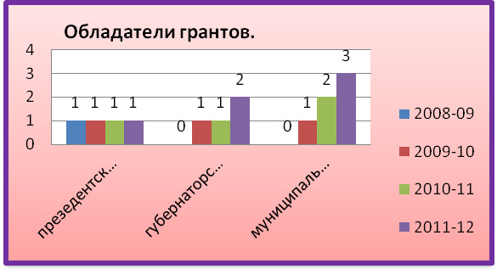

В 2012-13 не изменилось количество обладателей губернаторского гранта .

Среди педагогов гимназии работает 1 молодой специалист -Зарецкая И.О. ( английский язык).
Уровень педагогического мастерства учителей

2011-12 уч.г. | 2012-13 уч.год | изменения
Имеют высшую категорию – 35 (64.8%)  На постоянной основе – 29 (74.5%) совместители – 6 (40%)  Имеют первую категорию – 8 (14.9%)  На постоянной основе – 6 (15.3 %) совместители – 2 (13.4 %)  Не имеют категории – 11 (20.3%)  На постоянной основе – 4 (10,2 %) совместители – 7 (46.6 %) | Имеют высшую категорию – 36 (68 %)  На постоянной основе – 28 (68%) совместители – 8 ( 66% )  Имеют первую категорию – 6 (13 %)  На постоянной основе – 5 (13 %) совместители – 1 (17 %)  Имеют вторую категорию -1 (2%)  На постоянной основе – 1 (2 %) совместители – нет  Не имеют категории – 10 (17%)  На постоянной основе – 7 (17 %) совместители – 3 (17 %) | 2 подтвердили свою категорию,  1 человек сдал на высшую категорию

В 2012-13 учебном году прошли курсовую переподготовку :

ФИО учителя | Должность в данном учреждении | Год прохождения курсов | количес-тво часов | Название курсов
Щукина Юлия Глебовна | Учитель биологии и географии | 2012 | 108+36 | Использование ЭОР в процессе обучения в основной школе по информатике. (негосударственное ОУ дополнительного профессионального образования «Институт информационных технологий «АйТи»»)
Симонина Наталья Викторовна | Учитель начальных классов | 2012 | 108+36 | Использование ЭОР в процессе обучения в основной школе по информатике. (негосударственное ОУ дополнительного профессионального образования «Институт информационных технологий «АйТи»»)
Ижукина Елена Александровна | Учитель начальных классов | 2012 | 108+36 | Использование ЭОР в процессе обучения в основной школе по информатике. (негосударственное ОУ дополнительного профессионального образования «Институт информационных технологий «АйТи»»)
Гаридова Жанна Александровна | Учитель начальных классов | 2012 | 108+36 | Использование ЭОР в процессе обучения в основной школе по русскому языку и литературе. (негосударственное ОУ дополнительного профессионального образования «Институт информационных технологий «АйТи»»)
Терехова Анна Михайловна | Учитель русского языка и литературы | 2012 | 108+36 | Использование ЭОР в процессе обучения в основной школе по русскому языку и литературе. (негосударственное ОУ дополнительного профессионального образования «Институт информационных технологий «АйТи»»)
Колобаева Ирина Григорьевна | Учитель математики | 2013 | 72 | Совершенствование профессиональной компетентности учителя в условиях подготовки к реализации ФГОС основного общего образования.
Кряжкова Людмила Александровна | Учитель математики | 2013 | 72 | Совершенствование профессиональной компетентности учителя в условиях подготовки к реализации ФГОС основного общего образования.
Кулишова Татьяна Михайловна | Учитель начальных классов | 2013 | 72 ч | Основы религиозных культур и светской этики
Мачулина Наталья Афанасьевна | Учитель начальных классов | 2013 | 72 ч | Основы религиозных культур и светской этики
Силакова Наталья Александровна | Учитель начальных классов | 2013 | 72 ч | Основы религиозных культур и светской этики
Борзыкина Валентина Геннадьевна | Учитель начальных классов | 2013 | 72 ч | Основы религиозных культур и светской этики
Буненкова Елена Евгеньевна | Учитель начальных классов | 2013 | 72ч | Основы религиозных культур и светской этики
Щукина Юлия Глебовна | Учитель биологии и географии | 2013 |  | Краткосрочные курсы «Учитель года 2013»
Германова Мария Геннадьевна | Учитель хореографии. | 2013 | 72ч | «Современные требования к организации учебного процесса в УДО»
Куприкова Лидия Николаевна | Учитель физики | 2013 | однодневные | Использования УМК по физике для реализации ФГОС основного общего образования
Блинова Марина Владимировна | Учитель географии и экологии | 2013 | однодневные | Обучение по УМК Экология под ред. Самкова В.А. Шухрала Л.И.
Колобаева Ирина Григорьевна | Зам. Директора по УВР | 2012 | однодневные | Подготовка членов экспертных комиссий по аккредитации школ
Саматова Ольга Николаевна | Зам. Директора по ВР | 2012 | однодневные | Подготовка членов экспертных комиссий по аккредитации школ
Зарецкая Ирина Олеговна | Учитель иностранного языка | 2013 | 36ч | Обучение по УМК под редакцией Биболетовой

1.2. Характеристика контингента обучающихся и микросоциума.
На начало 2012-2013 учебного года в гимназии обучалось 538 человек, на конец - 533 обучающихся. Выбыли 9, прибыли 4 обучающихся. Скрытого отсева в течение учебного года не было.
Образовательный процесс осуществлялся в одну смену. На первой ступени обучалось 235 (44,1%) человека, на второй – 246 (46,1%), на третьей – 52(9,8%).

Мониторинг данных по контингенту учащихся показывает увеличение числа учащихся , поступающих в 1-й класс по сравнению с предыдущим годом.

Учебный год | 2008-2009 | 2009-2010 | 2010-2011 | 2011-2012 | 2012-2013 | 2013-2014
Кол-во поступивших | 45 | 60 | 70 | 68 | 39 | 48

Социальный статус семей на 2011-12 учебный год
№ п/п | Категории семей | Количество семей | Кол –во детей данных семей, являющихся учениками гимназии
1. | Всего по гимназии | 486 | 538
2. | Полные семьи | 343 | 390
3. | Многодетные | 28 | 46
4. | Неполные ,в т.ч. : | 141 | 150
4. | семьи одиноких матерей | 4 | 4
4. | отцов, занимающихся воспитанием | 3 | 3
5. | Семьи, в которых есть подопечные дети | 2 | 2
6. | Семьи, в которых есть дети- инвалиды | 4 | 4
7. | Малообеспеченные семьи | 111 | 126
8. | Семьи, где родители-инвалиды | 3 | 3
9. | Семьи безработных родителей | 15 | 15
10. | Неблагополучные семьи, в т. ч. состоящие на профилактическом учете: | 5 | 8
11. | Семьи переселенцев, беженцев | - | -
12 | Семьи, в которых дети состоят на учете: | 3 | 3
 | в гимназии | 3 | 3
 | в ПППН | - | -
 | в ОПДН | 1 | 1

  - Особенности учебного процесса
Гимназия работает по учебному плану, составленному на основе базисного учебного плана Брянской области.
Учебный план содержит учебные предметы федерального и регионального компонентов и включает компонент образовательного учреждения.
Введение компонента ОУ учебного плана предполагает:
- удовлетворение образовательных запросов
учащихся и их родителей;
- повышение качества знаний, умений и навыков учащихся;
- создание каждому ученику условий для самоопределения и развития.
Гимназия включает в себя три ступени обучения.
Учащиеся 1-х классов в 2012-13 уч.году занимались по новым ФГОС начального общего образования.

Компонент образовательного учреждения в учебном плане на 1 ступени представлен
 | 2 класс | 3 класс | 4 класс
риторика 1ч | + | - | -
хореография 1ч | + | + | +
Основы православной культуры |  | + | -

Компонент образовательного учреждения в учебном плане на 2 ступени представлен был следующими предметами и элективными учебными предметами.
 | 5 класс | 6 класс | 7 класс | 8 класс | 9 класс
Экология (элективный учебный предмет ) | 1ч | 1ч | 1ч
Информатика и ИКТ (элективный учебный предмет ) |  |  |  | 0,5ч
Русская словесность (элективный учебный предмет ) | 1ч | 1ч | 1ч
Биология (элективный учебный предмет ) |  |  |  | 1ч | 1ч
Литература (элективный учебный предмет ) |  |  |  | 0,5ч
Русский язык (элективный учебный предмет ) |  |  |  | 1ч | 1ч
Математика (элективный учебный предмет ) | 1ч |  |  | 1ч | 1ч
Химия (элективный учебный предмет ) |  |  |  | 1ч | 1ч
Физика (элективный учебный предмет ) |  |  |  | 1ч | 0,5ч
История (элективный учебный предмет ) |  |  |  | 1ч
Обществознание (элективный учебный предмет ) |  |  |  | 1ч | 1ч
География (элективный учебный предмет ) |  |  |  | 0,5ч | 0,5 ч
Английский язык (элективный учебный предмет ) |  |  |  | 0,5ч
В 8 классе в 2012-13 учебном году была организована предпрофильная подготовка учащихся по направлениям:
-химико-биологическому,
-физико-математическо
-гуманитарному.
9 класс представлен следующими элективными учебными предметами предпрофильной подготовки:
Название элективного предмета | Кол-во часов | класс | Рук-ль | Автор программы
Химия в упражнениях и задачах | 34 | 9а9б | Изотова С.А. | Изотова С.А.
Решение физических задач по механике | 17,5 | 9б | Куприкова Л.Н. | Н.И. Зорин Мастерская учителя
Мир в тарелке | 17,5 | 9 | Блинова М.В. | И.И. Баринова
Клетка- единица структуры и функций живых организмов | 17 | 9 а | Середина И. В. | Харлашина Е. А.
Клетка- единица структуры и функций живых организмов | 17 | 9 б | Середина И. В. | Харлашина Е. А.
Основы предпринимательства | 17 | 9 | Изотова Л.И. | Изотова Л.И.
Подросток и закон | 17 | 9 | Изотова Л.И. | Изотова Л.И.
Коварные знаки препинания | 17 | 9а | Терехова А.М. | Терехова А.М.
Секреты русского словообразования | 17 | 9б | Суздаленко Т.В. | Фомичева Е.А.
Математика в задачах | 17 | 9а | Варичева Н.О. | (Клочкова Г.С)
Математика в задачах | 17 | 9б | Варичева Н.О. | (Клочкова Г.С)

Организация предпрофильной подготовки осуществляется на основе «Карты интересов А.Е.Голомштока», заявлений родителей и пожеланий детей.
На третьей ступени организовано профильное обучение в 10 -11 классах по универсальному профилю с профильным изучением русского языка и математики.
В целях удовлетворения образовательных запросов обучающихся и их родителей в 10-11 классах проводились следующие учебные элективные курсы.
Название элективного предмета | Кол-во часов | класс | Рук-ль | Автор программы
Методы решения физических задач | 35 | 10 | Куприкова Л.Н | Н.И. Зорин Мастерская учителя
Химия в упражнениях и задачах |  | 10 | Изотова С.А. | Изотова С.А.
Задачи в геометрии | 35 | 10 | Кряжкова Л.А. | Клочкова
«Права человека в современном мире» | 35 | 10 | Сидорова С.И. | Программа взята из журнала ПИ и ОШ №7 2010 год
Наблюдения и эксперименты в биологии | 51 | 10 | Середина И. В. | Середина И. В.
Эволюция органического мира | 51 | 11 | Середина И. В. | Высоцкая М. В.
Основы общей химии | 51 | 11 | Середина И. В. | Середина И. В.
Избранные главы математики | 34 | 11а | Клочкова Г.С. | Колобаева И.Г.
Методы решения физических задач | 35 | 11 | Куприкова Л.Н. | Н.И. Зорин Мастерская учителя
Основы политологии | 35 | 11 | Сидорова С.И. | http://www.zavuch.info/methodlib/users/

1.4. Внутригимназический контроль за УВП.

Результаты административного контроля за качеством знаний обучающихся в 2012-2013 учебном году

1.5.Результаты успеваемости и качества знаний учащихся по итогам 2012-13 учебного года:
Качество знаний по итогам 2012-13 уч.года составило 48,7%, что на 1,1 % ниже , чем в прошлом учебном году.
Мониторинг качества обучения
Учебный год | Всего обучающ. |  | Движение |  | Кол-во кл.-комп-лект. | Аттесто вано | Общая успев. % | Кач-во % | Кол-во успевающих на «5» и «4» |  |  |  | С одной «3» | Не успевают
Учебный год | На нач. уч.г. | На кон уч.г. | Прибыло | Выбыло |  |  |  |  | Всего | 3-4 кл | 5-9 кл | 10-11 кл | С одной «3» | Не успевают
2007-2008 | 373 | 387 | 35 | 21 | 19 | 300 | 100 | 50,6 | 152 (50,7%) | 50 (57,5%) | 90 (50,3%) | 12 (35,3%) | 22 (7,3%) | -
2008-2009 | 461 | 458 | 8 | 11 | 22 | 360 | 100 | 50,8 | 183 (50,8%) | 58 (58,6%) | 98 (47,8%) | 27 (48,2%) | 17 (4,7%) | -
2009-2010 | 496 | 494 | 2 | 4 | 23 | 388 | 100 | 43,8 | 170 (43,8%) | 57 (62%) | 97 (38%) | 16 (39%) | 25 (6,4%) | -
2010-2011 | 532 | 532 | 9 | 9 | 24 | 400 | 100 | 43,8 | 175 (43,8%) | 63 (62,4%) | 91 (36,4%) | 21 (42,9%) | 23 (5,8%) | -
2011-2012 | 547 | 544 | 5 | 8 | 25 | 405 | 100 | 49,8 | 202 (49,8%) | 68 (66%) | 105 (42,3%) | 29 (53,7%) | 19 (4,7%) | -
2012-2013 | 538 | 533 | 5 | 9 | 24 | 427 | 100 | 48,7 | 208 (48,7%) | 81 (62,8%) | 94 (38,2%) | 33 (63,5%) | 32 (6%) | -
Аттестовывались 427 обучающихся 3-11-х классов. Успеваемость по гимназии составила 100%, качество знаний -48,7%.
Итоги 2012-2013 учебного года показаны в таблице:
Класс | Было | Прибыло | Выбыло | Есть | «5» | «4»и «5» | Одна «3» | Имеют «2» | Не аттестов. | Успеваемость | Качество
Класс | Было |  |  | Есть |  |  |  | причина
1 а | 22 | 1 |  | 22
1 б | 18 |  |  | 18
2 а | 24 |  |  | 24
2 б | 24 |  | 1 | 23
2 в | 19 | 1 |  | 19
3 а | 27 |  |  | 27 | 5 | 16 |  |  |  | 100% | 78%
3 б | 19 |  |  | 19 | 1 | 10 | 2 |  |  | 100% | 58%
3-в | 24 |  |  | 24 | 2 | 9 | 3 |  |  | 100% | 46%
4 а | 16 |  |  | 16 | 2 | 6 | 2 |  |  | 100% | 50%
4 б | 17 |  | 1 | 17 | 6 | 5 | 1 |  |  | 100% | 65%
4 в | 26 |  |  | 26 | 4 | 15 | 1 |  |  | 100% | 73%
5а | 21 | 1 | 1 | 20 | 4 | 5 | 3 |  |  | 100% | 45%
5б | 24 |  |  | 24 | 4 | 6 | 1 |  |  | 100% | 42%
6а | 24 |  | 3 | 22 | 3 | 5 | 2 |  |  | 100% | 36%
6б | 25 |  | 1 | 25 | 1 | 6 | 4 |  |  | 100% | 28%
7а | 25 |  | 1 | 24 | 1 | 10 | 3 |  |  | 100% | 46%
7б | 24 |  |  | 24 | 2 | 7 | 1 |  |  | 100% | 38%
8а | 11 |  |  | 11 |  |  |  |  |  | 100% | 0%
8б | 24 |  |  | 24 | 5 | 11 | 1 |  |  | 100% | 67%
8в | 25 |  |  | 25 | 1 | 8 | 1 |  |  | 100% | 36%
9а | 24 |  |  | 24 |  | 4 | 1 |  |  | 100% | 17%
9б | 23 |  | 1 | 23 | 2 | 9 |  |  |  | 100% | 48%
10 | 26 | 1 |  | 26 | 6 | 10 | 3 |  |  | 100% | 62%
11 | 26 |  |  | 26 | 8 | 9 | 3 |  |  | 100% | 65%
 | 538 | 4 | 9 | 533 | 57 | 151 | 32 | 0 | 0 | 100% | 48,7%

Высокие показатели качества знаний у обучающихся 3-а класса (78%) (учитель Борзыкина В.Г.), 4-в класса- 73% (учитель Кузнецова С.И.), 4-б класса (65%) (учитель Ткачёва Т.П.). 100% успеваемость имеют все обучающиеся 3- 4 классов.

Из 129 учащегося 3-4 классов закончили учебный год:
на «5» - 20человек;
на «4 » и «5» - 61 человек.
Без троек начальную школу закончили 38 человек, т.е. 64 %.
9 учащихся закончили учебный год с одной «3» , 7%.

Качество знаний по предметам:

Основная ступень образования
Средняя ступень образования.
Динамика качества знаний в % по гимназии в целом
Данные мониторинга по успеваемости и качеству знаний учащихся свидетельствуют о положительной динамике по следующим направлениям:
1. Выросло количество обучающихся, закончивших 2012-2013 учебный год на «4» и «5» на 6 человек по сравнению с 2011-2012 учебным годом. 2. Количество отличников в 2012-2013 учебном году составляет 57 человек, что на 15 человек больше предыдущего года. 3. Качество знаний учащихся в 2012-2013 учебном году составляет 48,7 %, что на 1,1% меньше, чем в предыдущем. 4. Увеличилось количество обучающихся, имеющих одну «3» по итогам 2012-2013 учебного года по сравнению с 2011-2012 учебным годом 13 человек.
5. По итогам прошлого учебного года гимназию окончили 4 выпускницы с золотыми медалями (Шелкова А., Хвостова М., Рощина М., Жмуренкова О) и 3 выпускников с серебряными (Доронина О., Солодухина М., Просолович А.), по итогам этого учебного года – 6 выпускников с золотыми медалями(Силаков А., Жукова О., Лукутцова Е., Попов В., Седых Н., Егоренков А.) и 5 выпускников с серебряными (Германова А., Гузнина М, Фетисова Г., Рудницеий А., Чубаков М.)

Мониторинг качества знаний по предметам
Предмет | Качество знаний (%)
Предмет | 2007-2008 уч.г. | 2008-2009 уч.г. | 2009-1010  уч.г. | 2010-2011  уч.г. | 2011-2012  уч.г. | 2012-2013  уч.г.
Русский язык | 58,7 | 60,8 | 57,7 | 56,5 | 59,5 | 61,1
Литература | 83 | 84,4 | 76,3 | 82,3 | 82,2 | 80,6
Математика | 63 | 62,2 | 58 | 61,3 | 59 | 54,6
Алгебра | 60,6 | 56 | 49,7 | 45,3 | 71
Геометрия | 60,6 | 58 | 44,7 | 45,3 | 61
Информатика | 91 | 87,8 | 86,5 | 82,6 | 85 | 87
Физика | 62 | 65,5 | 61,4 | 64 | 62 | 67,6
Химия | 66 | 71 | 50 | 60,3 | 57 | 59,1
Биология | 78 | 88,3 | 70,8 | 76,2 | 77,6 | 66,2
Природоведение | 92 | 93,6 | 85,7 | 93,6 | 78,8 | 86,4
Окружающий мир | 91 | 86 | 91,3 | 92 | 93,2 | 89,1
География | 76 | 82,7 | 85 | 68,6 | 73,2 | 72
Введение в историю | 93 | 88,9 | 93,5
История | 75,2 | 74,6 | 72,3 | 71,6 | 81,5 | 77,5
История России | 88 | 73,3 | -
Всеобщая история | 81 | 93,3 | -
История Брянского края | 73,5 | 97 | 82,9 | 85,7 | 80 | 87,4
Граждановедение | 84,6 | 95,9 | 90,5 | 91,5
Обществознание | 82 | 83,6 | 70,9 | 74 | 72,4 | 73
Иностранный язык | 69,7 | 67,5 | 62,9 | 63 | 63,5 | 65,3
Физическая культура | 100 | 100 | 100 | 100 | 100 | 100
Технология | 98 | 93 | 99,6 | 98,6 | 98,4 | 97,9
ИЗО | 95 | 90 | 92,8 | 92,3 | 93 | 95,9
Музыка | 95 | 99,3 | 97,2 | 99,6 | 100 | 100
Искусство |  |  | 100 | 92,4 | 86,7 | 98,1
МХК |  |  |  |  | 96,2
ОБЖ | 99,2 | 100 | 100 | 100 | 100 | 98,8
Право | 75 | 77,4 | 74,3 | 100 | 100
Экономика | 75 | 68,8 | 75 | 100 | 100
Обществоведение | - | 76,5 | 84,2
Курс «Самоопределение» | 100 | 70 | 100 | 100 | 100 | 100
Художественный труд |  |  | 96
Риторика |  |  | 100 |  | 96
Хореография | 100 | 100 | 100 | 100 | 100 | 100
Черчение | 82,6 | 65 | 64,6 | 62 | 67.5 | 83
Валеология |  |  |  |  | 98,3
Мониторинг качества знаний по классам ( в процентах)
2007-2008 уч.г. |  | 2008-2009 уч.г. |  | 2009-2010 уч.г. |  | 2010-2011 уч.г. |  | 2011-2012 уч.г. |  | 2012-2013 уч.г.
Класс | Кач-во | Класс | Кач-во | Класс | Кач-во | Класс | Кач-во | Класс | Кач-во | Класс | Кач-во
 |  |  |  |  |  |  |  |  |  | 1-а | -
 |  |  |  |  |  |  |  |  |  | 1-б | -
 |  |  |  |  |  |  |  | 1-а | - | 2-а | -
 |  |  |  |  |  |  |  | 1-б | - | 2-б | -
 |  |  |  |  |  |  |  | 1-в | - | 2-в | -
 |  |  |  |  |  | 1-а | - | 2-а | - | 3-а | 78%
 |  |  |  |  |  | 1-б | - | 2-б | - | 3-б | 58%
 |  |  |  |  |  | 1-в | - | 2-в | - | 3-в | 46%
 |  |  |  | 1-а | - | 2-а | - | 3-а | 62,5 | 4-а | 50%
 |  |  |  | 1-б | - | 2-б | - | 3-б | 77,8 | 4-б | 65%
 |  |  |  | 1-в | - | 2-в | - | 3-в | 79 | 4-в | 73%
 |  | 1-а | - | 2-а | - | 3-а | 65,2 | 4-а | 57 | 5-а | 45%
 |  | 1-б | - | 2-б | - | 3-б | 50 | 4-б | 54 | 5-б | 42%
1-а |  | 2-а | - | 3-а | 74 | 4-а | 74 | 5-а | 64 | 6-а | 36%
1-б |  | 2-б | - | 3-б | 70 | 4-б | 59,3 | 5-б | 52 | 6-б | 28%
2-а |  | 3-а | 64 | 4-а | 60 | 5-а | 56 | 6-а | 54 | 7-а | 46%
2-б |  | 3-б | 16,7 | 4-б | 23,1 | 5-б | 41 | 6-б | 39 | 7-б | 38%
3-а | 53 | 4-а | 61 | 5-а | 21 | 6-а | 0 | 7-а | 0 | 8-а | 0%
3-б | 69 | 4-б | 73 | 5-б | 76 | 6-б | 71 | 7-б | 75 | 8-б | 67%
3-в | 50 | 4-в | 55,6 | 5-в | 42 | 6-в | 30,7 | 7-в | 32 | 8-в | 36%
4-а | 54 | 5-а | 53,8 | 6-а | 27 | 7-а | 20 | 8-а | 13 | 9-а | 17%
4-б | - | 5-б | 66,7 | 6-б | 52,2 | 7-б | 42 | 8-б | 35 | 9-б | 48%
5-а | 65 | 6-а | 55 | 7-а | 31,8 | 8-а | 28,5 | 9-а | 32 | 10 | 62%
5-б | 63 | 6-б | 61 | 7-б | 50 | 8-б | 47,6 | 9-б | 43 | 10 | 62%
6-а | 42 | 7-а | 34,6 | 8-а | 19 | 9-а | 20 | 10 | 54 | 11 | 65%
6-б | 57 | 7-б | 41,7 | 8-б | 40 | 9-б | 48
7-а | 57 | 8-а | 43 | 9-а | 25 | 10-а | 25 | 11-а | 31
7-б | 36 | 8-б | 41 | 9-б | 33,3 | 10-б | 66 | 11-б | 83
8 | 45 | 9 | 35 | 10 | 26 | 11 | 47 | -
9-а | 23 | 10-а | 22 | 11-а | 14,3
9-б | 70 | 10-б | 50 | 11-б | 66,6
10-а | 31 | 11-а | 46
10-б | 39 | 11-б | 61
11-а | -
11-б | -

1.6.Результаты государственной( итоговой) аттестации
выпускников 9,11 классов в 2012-13 учебном году.
В гимназии на конец учебного года обучалось 47 девятиклассников (2 класса) и 26 одиннадцатиклассников. По итогам 2012-2013 учебного года все обучающиеся 9-х и 11 классов были допущены к государственной( итоговой) аттестации. Выпускники 9-х классов сдавали экзамены, как в традиционной, так и в новой форме. Русский язык и математику все 100% девятиклассников сдавали в новой форме, 1 предмет по выбору также в новой форме.
Выбор предметов и форм государственной (итоговой) аттестации в 2012-2013 учебном году, результаты:
№ п/п | Предмет | Ф.И.О. учителя | Сдавали по новой форме |  | Годовые оценки по предмету |  |  |  | Оценки итоговой аттестации(н/ф) |  |  |  | Успевае мость |  | Качество знаний
№ п/п | Предмет | Ф.И.О. учителя | Кол-во уч-ся | % сдававших от общего кол-ва уч-ся класса | «5» | «4» | «3» | «2 | «5» | «4» | «3» | «2 | Год | Атт | Год | Атт
1. | Русский язык | Терехова А.М. | 24 | 100 | - | 11 | 13 |  | 11 | 5 | 8 |  | 100 | 100 | 46 | 66
1. | Русский язык | Суздаленко Т.В. | 23 | 100 | 2 | 9 | 12 |  | 12 | 4 | 7 |  | 100 | 100 | 48 | 70
2 | Математика | Варичева Н.О. | 47 | 100 | 2 | 14 | 31 |  | 18 | 11 | 18 |  | 100 | 100 | 25,5 | 38
3 | Обществознание | Изотова Л.И. | 12 | 25,5 | 2 | 8 | 2 |  | 6 | 4 | 2 |  | 100 | 100 | 83 | 83
4 | Химия | Изотова С.А, | 9 | 19 | 3 | 4 | 2 |  | 8 | 1 |  |  | 100 | 100 | 77,8 | 100
5 | Информатика | Варичева Н.О. | 1 | 2 | 1 |  |  |  | 1 |  |  |  | 100 | 100 | 100 | 100
6 | Физика | Куприкова ЛН. | 6 | 12,8 | 1 | 3 | 2 |  | 1 | 5 |  |  | 100 | 100 | 66,7 | 100
7 | География | Блинова М.В. | 19 | 40,4 | - | 6 | 13 |  | 1 | 16 | 2 |  | 100 | 100 | 31,6 | 89,5

№п/п | Предмет | Ф.И.О. учителя | Сдавали в традиц. форме |  | Годовые оценки по предмету |  |  |  | Оценки итоговой аттестации(т/ф) |  |  |  | Успевае мость |  | Качество знаний
№п/п | Предмет | Ф.И.О. учителя | Кол-во уч-ся | %сдававш. От общего кол-ва уч-ся класса | «5» | «4» | «3» | «2 | «5» | «4» | «3» | «2 | Год | Атт | Год | Атт
1 | История | Сидорова С.И. | 16 | 34 | 5 | 5 | 6 |  | 7 | 4 | 5 |  | 100 | 100 | 62,5 | 75
2 | География | Блинова М.В. | 7 | 15 | 2 | 4 | 1 |  | 3 | 2 | 2 |  | 100 | 100 | 85,7 | 71,4
3 | Физика | Куприкова ЛН. | 7 | 15 |  | 1 | 6 |  |  | 3 | 4 |  | 100 | 100 | 14,3 | 43
4 | Англ.яз | Аксененко Н.В. | 1 | 2 | 1 |  |  |  | 1 |  |  |  | 100 | 100 | 100 | 100
5 | Биология | Середина И.В. | 14 | 30 | 8 | 4 | 2 |  | 10 | 1 | 3 |  | 100 | 100 | 85,7 | 78,6

Выпускники, получившие по окончании II ступени обучения аттестаты особого образца
Учебный год | Количество выпускников, получивших аттестаты особого образца | % от общего числа выпускников
2008-2009 | нет | -
2009-2010 | 1 | 2
2010-2011 | 6 | 12
2011-2012 | 2 | 5
2012-2013 | 2 | 4

Выпускники, получившие по окончании II ступени обучения аттестаты без «3»
Учебный год | Количество выпускников, получивших аттестаты без «3» | % от общего числа выпускников
2008-2009 | 7 | 35
2009-2010 | 15+1 особого образца | 33,3
2010-2011 | 11 +6 особого образца | 34
2011-2012 | 13+2 особого образца | 37,5
2012-2013 | 13+2 особого образца | 31,9

Результаты государственной (итоговой) аттестации в 11 классе.
Предмет | Изучался на профильном уровне (да,нет) | Учитель | Кол-во сдававших | % от общего числа | Успевае мость | Ср.б. | До 20 | До 30 | До 40 | До 50 | До 60 | До 70 | До 80 | До 90 | До 100 | Высший балл | Низший балл
Русский язык | да | Суздаленко Т.В. | 26 | 100 | 100% | 77,8 |  |  |  |  |  | 8 | 4 | 8 | 6 | 98 | 60
Математика | да | Колобаева И.Г. | 26 | 100 | 100% | 54,4 |  | 4 | 2 | 3 |  | 9 | 8 |  |  | 77 | 24
Информатика | нет | Варичева Н.О. | 3 | 11,5 | 100% | 86,6 |  |  |  |  |  |  |  | 2 | 1 | 97 | 80
Биология | нет | Середина И.В | 7 | 27 | 85,7% | 77,7 |  |  | 1 |  |  | 1 | 1 | 2 | 2 | 98 | 34
Химия | нет | Середина И.В. | 5 | 19,2 | 100% | 82 |  |  |  | 1 |  |  |  | 3 | 1 | 100 | 49
Обществознание | нет | Сидорова С.И. | 17 | 65,4 | 100% | 73,6 |  |  |  | 2 | 1 | 6 | 2 | 1 | 5 | 100 | 43
История | нет | Сидорова С.И. | 3 | 11,5 | 100% | 96 |  |  |  |  |  |  |  |  | 3 | 100 | 93
Физика | нет | Куприкова Л.Н. | 5 | 19,2 | 100% | 70,4 |  |  |  |  | 2 |  | 2 |  | 1 | 94 | 53

Почти все выпускники 11 класса успешно сдали экзамены, кроме Малеко С. Она не набрала 2 баллов до минимального порога по биологии. Выпускники гимназии показали самые высокие показатели по району:
-по обществознанию –100 б. (Силаков А., учитель Сидорова С.И.)
-по истории – 100 б. (Силаков А., учитель Сидорова С.И.)
- по химии -100 б. (Лукутцова Е., учитель Середина И.В.)
- по информатике – 97 б.(Ковалев А., учитель Варичева Н.О.)
- биологии – 98 б. (Тришин П., учитель Середина И.В.)
- физике – 94 б. (Попов В., учитель Куприкова Л.Н.)

Выбор предметов и результаты итоговой аттестации выпускников 11-х классов
за 2012-2013 уч. год
Предмет | Количество сдававших | Выполняли задание С | % выполнения
Русский язык | 26 | 26 | 83,4
Математика | 26 | 22 | 18,3
Информатика | 3 | 3 | 75
Биология | 7 | 7 | 66,4
Химия | 5 | 5 | 76,8
Обществознание | 17 | 17 | 67
История | 3 | 3 | 94,7
Физика | 5 | 5 | 44,4

№ п/п | Предмет | Кол-во сдававших | % от общего кол-ва | Средний балл | Успеваемость % | Выполняли вариант С
 |  |  |  |  |  | Кол-во | Ср.балл | Выполн. %
 | Русский язык | 26 | 100% | 77,8 | 100% | 26 | 19,2 | 83,4
 | Математика | 26 | 100% | 54,4 | 100% | 22 | 3,3 | 18,3
 | Информатика | 3 | 11,5 | 86,6 | 100% | 3 | 9 | 75
 | Биология | 7 | 27 | 77,7 | 85,7% | 7 | 11,3 | 66,4
 | Химия | 5 | 19,2 | 82 | 100% | 5 | 14,6 | 76,8
- 5 | Обществознание | 17 | 65,4 | 73,6 | 100% | 17 | 17,4 | 67
 | История | 3 | 11,5 | 96 | 100% | 3 | 18 | 94,7
 | Физика | 5 | 19,2 | 70,4 | 100% | 5 | 9,8 | 44,4

Предмет | Минимальный порог, установленный Рособрнадзором | Максимальный балл | Минимальный балл | Средний балл
Русский язык | 36 | 98 | 60 | 77,8
Математика | 24 | 77 | 24 | 54,4
Физика | 36 | 94 | 53 | 70,4
Химия | 36 | 100 | 49 | 82
Биология | 36 | 98 | 34 | 77,7
Обществознание | 39 | 100 | 43 | 73,6
История | 32 | 100 | 93 | 96
Информатика | 40 | 97 | 80 | 86,6

Количественные показатели результатов государственной (итоговой ) аттестации за 4 года

№ п/п | Показатель | 2008-2009 | 2009-2010 | 2010-  2011 | 2011-2012 | 2012-2013
1 | Кол-во 11 классов | 2 | 2 | 1 | 2 | 1
2 | Кол-во выпускников | 31 | 22 | 17 | 28 | 26
3 | Кол-во успевающих на «4» и «5» | 16 | 12 | 8 | 15 | 17
4 | Кол-во выпускников, не получивших минимум баллов на ЕГЭ по русскому языку и математике | нет | нет | нет | нет | Нет
5 | Кол-во выпускников, претендовавших на получение золотых/серебряных медалей «За особые успехи в учении» | 8 | 7 | 1 | 7 | 11
6 | Кол-во выпускников, награжденных медалями «За особые успехи в учении» | 8 | 7 | 1 | 7 | 11
7 | Соотношение в % кол-ва выпускников- медалистов и общего кол-ва выпускников | 25,8% | 31,85% | 5,9% | 25% | 42%
8 | Соотношение в % кол-ва выпускников, успевающих на «4»и «5» и общего кол-ва выпускников | 51,6 | 54,5 | 47 | 53,5% | 65,3
9 | Кол-во выпускников, преодолевших минимальный порог по всем предметам, включая обязательные и предметы по выбору | 31 | 21 | 17 | 28 | 25
10 | Кол-во выпускников, не преодолевших минимальный порог по предметы по выбору | нет | 1 | нет | нет | 1
11 | Кол-во выпускников, продолжающих обучение в вузах | 28  (90,3%) | 17  (81%) | 16  (94%) | 25 (89.2%)
12 | Кол-во выпускников, продолжающих обучение в ссузах | 3 | 5 | 1 | 1
13 | Кол-во выпускников, не преодолевших минимальный порог по обязательным предметам | нет | нет | нет | нет | нет

В 2012-2013 уч.г. количество медалистов увеличилось на 4 человек по сравнению с 2011-2012 уч.г. В 2012-2013 учебном году закончили гимназию 6 выпускников с золотыми медалями (Седых Наталья, Жукова Ольга, Попов Владислав, Силаков Александр, Егоренков Александр, Лукутцова Екатерина) и 5 выпускников с серебряными ( Фетисова Галина, Гузнина Мария, Рудницкий Антон, Чубаков Михаил, Германова Алина.)

Результаты итогового контроля в переводных классах .
В переводных 1-8-х,10-х классах на конец учебного года обучалось 460 учащихся. В 1-2-х классах проводилась комплексная контрольная работа по ФГОС. Во 2-4-х классах итоговый контроль проводился по текстам районного отдела образования. В 5-8-х, 10-х классах по текстам администрации гимназии. Итоговый контроль проводился по расписанию, утвержденному директором гимназии.
В рамках внедрения ФГОС в 1-2 классах по итогам года был составлен лист достижений.
В соответствии с планом ВГК на 2012-2013 учебный год были проведены административные контрольные работы в 1- 4 классах. В 1-х, 2-х, 4-х классах проводился мониторинг знаний обучающихся по математике, русскому языку и литературному чтению ( входящий, промежуточный и итоговый контроль). В 3 –х классах был проведён промежуточный контроль и итоговый. Федеральный государственный образовательный стандарт начального общего образования в качестве итогов освоения основной образовательной программы определяет личностные, метапредметные и предметные результаты. Для выявления личностных и метапредметных результатов обучающимся 1-2 классов были предложены две диагностические работы. Для выявления предметных результатов контрольные работы по математике и русскому языку.

Результаты диагностических работ обучающихся 1-х классов
Проверочная работа № 1(интегрированная)

Номер задания | Проверяемые УУД |  | Проверяемые умения и учебный материал | количество человек . выполнивших задание |  | % выполненного задания |  | количество человек, не выполнивших задание |  |  | % невыполненного задания
 |  |  |  | 1 а | 1 б | 1а | 1б | 1 а | 1 б |  | 1 а |  | 1б
1. | Коммуникативные УУД |  | Умение аргументировать свою точку зрения | 22 | 17 | 100% | 94% | - | 1 |  | - | 6%
2. | Регулятивные УУД |  | Умение составлять план работы | 13 | 17 | 59% | 94% | 9 | 1 |  | 19% | 6%
3. | Регулятивные УУД |  | Умение контролировать выполнение заданий | 18 | 17 | 81% | 94% | 4 | 1 |  | 19% | 6%
4. | Познавательные УУД |  | Умение ориентироваться в учебнике: искать нужную информацию | 11 | 17 | 50% | 94% | 11 | 1 |  | 50% | 6%
5. | Познавательные УУД |  | Умение сравнивать и группировать предметы | 17 | 18 | 77% | 100% | 5 | - |  | 23% | -
6. | Познавательные УУД |  | Умение извлекать информацию из сюжетного рисунка | 15 | 15 | 68% | 83% | 7 | 3 |  | 32% | 17%
7. | Познавательные УУД |  | Умение переводить информацию из одного вида в другой (из рисунка в схематический рисунок) | 13 | 15 | 59% | 83% | 9 | 3 |  | 41% | 17%
8. | Познавательные УУД |  | Умение переводить информацию из одного вида в другой (из схематического рисунка в текст) | 6 | 12 | 27% | 67% | 16 | 6 |  | 73% | 33%
9. | Регулятивные и познавательные УУД |  | Умение работать по плану, умение вычитывать информацию из текста и схемы | 10 | 14 | 45% | 78% | 12 |  | 4 | 55% | 22%
10. | Личностные результаты |  | Умение оценивать чужие поступки | 21 | 18 | 95% | 100% | 1 |  | - | 5% | -
11. | Личностные результаты |  | Умение самостоятельно определять общие для всех людей правила поведения | 17 | 17 | 77% | 94% | 5 |  | 1 | 23% | 6%
Проверочная работа № 2 ( комплексная)

Номер задания | Учебный предмет | Проверяемые умения и учебный материал | количество человек, выполнивших задание |  |  |  | % выполненного задания |  |  |  | количество человек, не выполнивших задания |  |  |  | % невыполненного задания
 |  |  | 1 а |  | 1 б |  | 1 а |  | 1 б |  | 1 а |  | 1 б |  | 1 а |  | 1 б
1. | Русский язык, правописание | Умение правильно списывать с печатного образца | 21 | 18 |  | 95% |  | 100% |  | 1 |  | - |  | 5% |  |  | -
2. | Русский язык, фонетика | Умение находить буквы, обозначающие мягкость согласных звуков на письме, определять количество звуков и букв в слове | 17 | 18 |  |  | 77% | 100% |  |  | 5 | - |  |  | 23% |  | -
3. | Русский язык, фонетика | Умение делить слова на слоги и ставить ударение, находить предлоги в предложении | 14 | 16 |  |  | 63% | 88% |  |  | 8 | 2 |  |  | 37% |  | 12%
4. | Литературное чтение(коммуникативные и познавательные УУД) | Умение вычитывать из текста информацию, данную в явном виде | 21 | 18 |  |  | 95% | 100% |  |  | 1 | - |  |  | 5% |  | -
5. | Литературное чтение(познавательные УУД) | Умение вычитывать из текста информацию, данную в явном виде | 19 | 18 |  |  | 86% | 100% |  |  | 3 | - |  |  | 14% |  | -
6. | Литературное чтение(познавательные УУД) | Умение вычитывать из текста информацию, данную в явном виде | 19 | 18 |  |  | 86% | 100% |  |  | 3 | - |  |  | 14% |  | -
7. | Русский язык, лексика.(познавательные УУД) | Умение понимать и объяснять значение выражения | 13 | 18 |  |  | 59% | 100% |  |  | 9 | - |  |  | 41% |  | -
8. | Литературное чтение (познавательные УУД) | Умение устанавливать последовательность событий в тексте и составлять план из картинок | 18 | 18 |  |  | 81% | 100% |  |  | 4 | - |  |  | 19% |  | -
9. | Литературное чтение (познавательные УУД) | Умение понимать главную мысль текста (вычитывать информацию данную в неявном виде) | 14 | 18 |  |  | 63% | 100% |  |  | 8 | - |  |  | 37% |  | -
10. | Литературное чтение (коммуникативные и познавательные УУД) | Умение озаглавливать текст в соответствии с его главной мыслью | 16 | 17 |  |  | 73% | 100% |  |  | 6 | 1 |  |  | 27% |  | 6%
11. | Литературное чтение (личностные результаты) | Умение давать нравственную оценку поступку героя | 17 | 15 |  |  | 77% | 82% |  |  | 5 | 3 |  |  | 23% | 18%
12. | Математика (познавательные УУД) | Умение находит математическую информацию в тексте и фиксировать её на схеме | 20 | 12 |  |  | 90% | 67% |  |  | 2 | 6 |  |  | 10% | 22%
13. | Математика (познавательные УУД) | Умение использовать полученную информацию для решения задач | 15 | 13 |  |  | 68% | 72% |  |  | 7 | 5 |  |  | 32% | 28%
14. | Окружающий мир  ( личностные УУД) | Умение осознавать, что в семье необходима взаимопомощь | 22 | 18 |  |  | 100% | 100% |  |  | - | - |  |  | - | -
15 | Окружающий мир  ( личностные результаты) | Умение оценивать правильность поведения в быту | 22 | 18 |  |  | 100% | 100% |  |  | - | - |  |  | - | -

Итого:
результат | Повышенный уровень  80 – 100% |  |  | Базовый уровень  50- 79% |  | Ниже базового уровня ( менее 50 %)
 | Более 46 баллов |  |  | 29 – 45 баллов |  | менее 29 баллов
 | 1 а | 1 б |  | 1 а | 1 б |  |  | 1 а | 1 б
количество человек | 3 |  | 7 | 17 | 11 |  |  | 2 |  | -
соотношение  в % | 14% |  | 39% | 77% | 61% |  | 9% |  |  |  | -
Итого | 10 чел., 25% |  |  | 28 чел., 70 % |  |  | - чел., 5 %

Результаты диагностических работ обучающихся 2-х классов
Проверочная работа № 1(комплексная)
Номер задания | Проверяемые УУД и личностные результаты | Проверяемые умения и учебный материал | количество человек . выполнивших задание |  |  | % выполненного задания |  |  |  |  |  | количество человек, не выполнивших задание |  |  | % невыполненного задания
 |  |  | 2 а | 2б | 2в | 2а |  | 2б |  |  | 2в | 2а | 2б | 2в | 2а | 2б |  | 2в
1. | Личностные | Умение оценивать простые ситуации и однозначные поступки как «хорошие» и «плохие» | 23 | 14 | 14 | 96% |  | 61% |  |  | 82% | 1 | 9 | 3 | 4% | 39% |  | 18%
2 | Личностные | Умение давать оценку поступкам с позиции известных и общепринятых правил; объяснять почему поступки можно оценить как «хорошие» или «плохие» | 18 | 20 | 11 | 75% |  | 87% |  |  | 64% | 6 | 3 | 6 | 25% | 13% |  | 36%
3 | Личностные | Умение понимать. Что невозможно разделить людей на «хорошие» и «плохие» | 24 | 14 | 14 | 100% |  | 61% |  |  | 82% | - | 9 | 3 | - | 39% |  | 18%
4 | Личностные | Умение выбирать поступок в однозначно оцениваемых ситуациях( на основе известных и простых общепринятых правил «доброго», «безопасного», «красивого», «правильного» поведения | 17 | 20 | 11 | 71% |  | 87% |  |  | 64% | 7 | 3 | 6 | 29% | 13% |  | 36%
5 | Регулятивные УУД | Умение обнаруживать и формулировать учебную проблему | 23 | 17 | 11 | 96% |  | 74% |  | 64% |  | 1 | 6 | 6 | 4% | 26% |  | 36%
6. | Регулятивные УУД | Умение планировать учебную деятельность на уроке | 14 | 15 | 17 | 58% |  | 65% |  | 100% |  | 10 | 8 |  | 42% | 34%
7. | Регулятивные УУД | Умение выбирать необходимые для решения конкретной задачи средства | 20 | 18 | 14 | 83% |  | 78% |  | 82% |  | 4 | 5 | 3 | 16% | 22% |  | 18%
8. | Регулятивные УУД | Умение контролировать соответствие учебных действий данной инструкции | 21 | 18 | 11 | 88% |  | 78% |  | 64% |  | 3 | 5 | 6 | 12% | 22% |  | 36%
9(1) | Познавательные УУД | Умение определять необходимую информацию для решения задачи | 24 | 15 | 12 | 100% |  | 65% |  | 70% |  | - | 8 | 5 | - | 35% |  | 30%
9 (2) | Познавательные УУД | Умение определять источник информации необходимой для решения задачи | 24 | 20 | 12 | 100% |  | 87% |  | 70% |  | - | 3 | 5 | - | 13% |  | 30%
9 (3) | Познавательные УУД | Умение определять необходимую информацию для решения задачи | 21 | 14 | 12 | 88% | 61% |  | 70% |  |  | 3 | 9 | 5 | 12% | 39% | 30%
10. | Познавательные УУД | Умение находить закономерности по двум и более признакам | 22 | 20 | 12 | 92% | 87% |  | 64% |  |  | 2 | 3 | 6 | 8% | 13% | 36%
11. | Познавательные УУД | Умение устанавливать последовательность действий в быту , в сказке | 22 | 19 | 11 | 92% | 83% |  | 100% |  |  | 2 | 4 |  | 8% | 17%
12. | Познавательные УУД | Умение определять истинные и ложные высказывания | 19 | 12 | 17 | 79% | 52% |  | 100% |  |  | 5 | 11 |  | 21% | 48%
13 | Познавательные | Умение наблюдать и делать самостоятельные выводы | 22 | 21 | 17 | 92% | 91% |  | 70% |  |  | 2 | 2 | 5 | 8% | 9% | 30%

Проверочная работа № 2 ( интегрированная)

Номер задания | Учебный предмет | Проверяемые умения и учебный материал | количество человек |  |  |  | % выполненного задания |  |  |  | количество человек |  |  |  |  |  |  |  | % невыполненного задания
 |  |  | 2а | 2б | 2в |  | 2а | 2б | 2в |  | 2а |  | 2б |  |  |  | 2в |  | 2а | 2б | 2в
1. | Чтение и работа с информацией (познавательные УУД) | Умение вычитывать из текста информацию, данную в явном виде | 21 | 23 | 15 | 88% |  | 100% | 88% | 3 |  |  | - |  |  |  | 2 | 12% |  | - | 12%
2. | Чтение и работа с информацией (познавательные УУД) | Умение вычитывать из текста информацию, данную в явном виде.  Для 3 варианта – осознанно и произвольно строить речевое высказывание | 22 | 20 | 13 | 92% |  | 87% | 76% |  |  | 2 |  | 3 |  |  | 4 |  | 8% | 13% | 24%
3. | Чтение и работа с информацией (познавательные УУД) | Умение вычитывать из текста информацию, данную в неявном виде | 24 | 22 | 15 | 100% |  | 96% | 88% |  |  | - |  | 1 |  |  | 2 |  | - | 4% | 12%
4. | Чтение и работа с информацией (познавательные УУД) | Умение вычитывать из текста информацию, данную в неявном виде, концептуальную информацию | 22 | 20 | 13 | 92% |  | 87% | 76% |  |  | 2 |  | 3 |  |  | 4 |  | 8% | 13% | 24%
5. | Чтение и работа с информацией (познавательные УУД) | Умение фиксировать определённую информацию, выполнять коммуникативную задачу. Составлять план текста | 21 | 19 | 14 | 88% |  | 83% | 82% |  |  | 3 |  | 4 |  |  | 3 |  | 12% | 17% | 18%
6. | Познавательные и коммуникативные УУД | Умение искать информацию, пояснять своё решение. Часть речи «глагол» | 16 | 11 | 16 | 67% |  | 48% | 94% |  |  | 8 |  | 12 |  | 1 |  |  | 33% | 52% | 6%
7. | Познавательные и коммуникативные УУД | Умение извлекать информацию из текста и использовать её для формулирования своей позиции, осознанно строить речевое высказывание в письменной форме | 23 | 20 | 12 | 96% |  | 87% | 70% |  |  | 1 |  | 3 |  | 5 |  |  | 4% | 13% | 30%
8. | Познавательные и коммуникативные УУД | Умение извлекать информацию из текста и использовать её для формулирования своей позиции | 19 | 16 | 17 | 79% |  | 70% | 100% |  |  | 5 |  | 7 | - |  |  |  | 21% | 30% | -
9. | Окружающий мир (познавательные УУД) | Знание природных зон и умение строить речевое высказывание в письменной форме | 20 | 20 | 16 | 83% |  | 87% | 94% |  |  | 4 |  | 3 | 1 |  |  |  | 17% | 13% | 6%
10. | Окружающий мир  ( познавательные УУД) | Умение извлекать информацию из изображения (картины) | 24 | 21 | 14 | 100% |  | 91% | 82% |  |  | - |  | 2 | 3 |  |  |  | - | 9% | 18%
11. | Окружающий мир  ( познавательные УУД) | Умение извлекать информацию из схематического изображения | 22 | 20 | 9 | 92% |  | 87% | 54% |  |  | 2 |  | 3 | 8 |  |  |  | 8% | 13% | 46%
12. | Окружающий мир  ( познавательные УУД) | Умение находить информацию в тексте и соотносить её со схематическим изображением | 23 | 16 | 17 | 96% |  | 70% | 100% |  |  | 1 |  | 7 | - |  |  |  | 4% | 30% | -
13. | Регулятивные УУД | Умение оценивать учебные действия в соответствии с поставленной задачей | 24 | 23 | 16 | 100% |  | 100% | 94% |  |  | - |  | - | 1 |  |  |  | - | - | 6%
14. | Регулятивные УУД | Умение планировать учебные действия | 13 | 13 | 14 | 54% |  | 57% | 82% |  |  | 11 |  | 10 | 3 |  |  |  | 46% | 43% | 18%
15 | Регулятивные УУД | Умение определять наиболее эффективные способы достижения результата | 24 | 23 | 17 | 100% |  | 100% | 100% |  |  | - |  | - | - |  |  |  | - | - | -
16 | Регулятивные УУД | Умение ставить цель своей деятельности | 24 | 19 | 16 | 100% |  | 83% | 94% |  |  | - |  | 4 | 1 |  |  |  | - | 17% | 6%

Итого:

результат | Повышенный уровень  80- 100% |  |  | Базовый уровень  50 – 79 % |  |  | Ниже базового уровня  ( менее 50 %)
 | Более 38 баллов |  |  | 21 – 38 баллов |  |  | менее 21 балла
 | 2А | 2Б | 2В | 2А | 2Б | 2В | 2А | 2Б | 2В
количество человек | 17 | 14 | 1 | 7 | 9 | 18 | - | - | -
соотношение  в % | 71% | 61% | 6% | 29% | 39% | 94% | - | - | -
Итого | 32 чел., 48% |  |  | 34 чел. 52%,

Мониторинг предметных умений 1-2 классов
Результаты итоговых контрольных работ по математике в 1 –х классах:

 | Количество обучающихся, %
 | 1 а | 1 б | Всего
Количество обучающихся в классе | 22 | 18 | 40
Количество обучающихся, писавших работу | 22 | 18 | 40
Написали всю работу без ошибок | 7 | 6 | 13
Обязательная часть
Умение выстраивать натуральные числа в порядке возрастания | 20 чел, 90% | 18чел,100% | 38 чел,95%
Умение сравнивать именованные числа | 22 чел., 100% | 12 чел, 66% | 34 чел.,85%
Умение складывать и вычитать однозначные числа без перехода через десяток | 22 чел, 100% | 16 чел.,88% | 38 чел.,95%
Умение решать простые задачи | 22 чел., 100% | 16 чел.,88% | 38 чел.,95%
Дополнительная часть
Умение решать уравнение | 19 чел.,86% | 13 чел.,72% | 32 чел.,80%
Умение решать составные задачи | 11 чел., 50 % | 7 чел., 39% | 18 чел., 45%
Уровни усвоения предметных результатов обучающихся по математике 1 – х классов:
 | Максимальный |  | Повышенный |  | Необходимый
Кол-во ,% | 1а | 1б | 1а | 1б | 1а | 1б
 | 7 чел.,  31% | 6 чел.,  33% | 7чел.,31% | 3 чел.,  17 % | 7чел.,31% | 9 чел.  50%
Можно сравнить результаты промежуточного контроля и итогового по некоторым умениям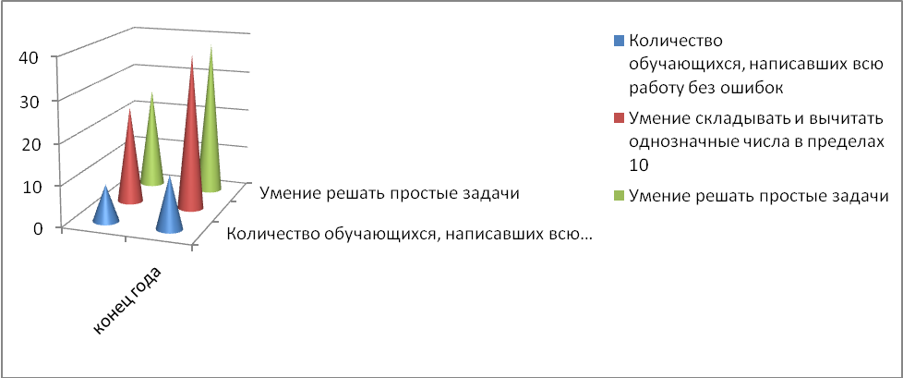
Результаты по русскому языку в 1-х классах:
 | Количество обучающихся, %
 | 1 а | 1 б | Всего
Количество обучающихся в классе | 22 | 18 | 40
Количество обучающихся, писавших работу | 22 | 17 | 39
Написали без ошибок диктант | 13 | 1 | 14
Не справились с работой | - | 1
Предметные умения:
- Умение писать большую букву в начале предложения, в именах собственных | 17, 77% | 11,65% | 28,72%
- Умение писать буквы и, у, а после шипящих в буквосочетаниях жи-ши, ча-ща, чу-щу | 18, 81% | 16, 94% | 34,87%
-Умение обозначать мягкость согласных на письме с помощью ь | 21,95% | 16,94% | 37,95%
- Умение делить слова на части для переноса | 21,95% | 15,88% | 36,92%
- Умение ставить знак препинания в конце предложения | 22, 100% | 17, 100% | 39, 100%
- Умение различать гласные и со-гласныезвуки, согласные звонкие и глухие (парные и непарные), твердые и мягкие (парные и непарные) | 17,77% | 13,76% | 30,77%
- Умение делить слова на слоги, ставить ударение | 14,63% | 15.88% | 29,74%
Можно сравнить результаты за 1 полугодие и результаты на конец учебного года по некоторым умениям:
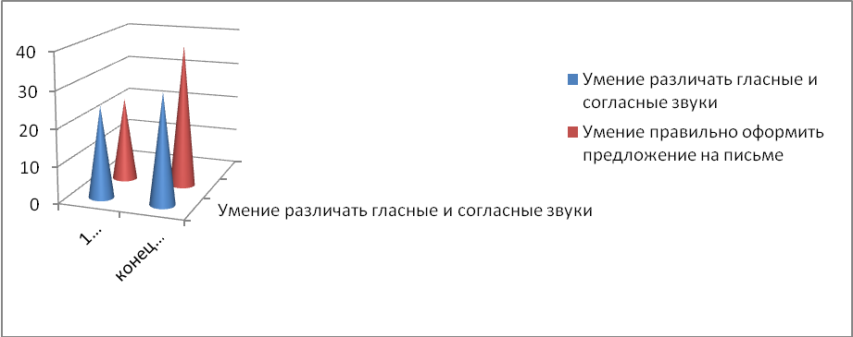
Результаты итоговых контрольных работ 2-х классов по математике:
 | Количество, %
 | 2 а | 2 б | 2в | Всего
Кол – воуч–ся по списку | 24 | 23 | 19 | 66
Выполняли работу | 24 | 22 | 19 | 65
Выполнили всю работу без ошибок | 12, | 15 | 8 | 35, 54%
Правильно выполнили № 1  Решение задач | 18 | 18 | 19 | 55,85%
Допустили ошибки в задании № 1  - при вычислениях  - в ходе решения задачи | 3  3 | 4  2 | -
Правильно выполнили № 2  Умение производить письменные вычисления | 20 | 20 | 12 | 52,80%
Допустили ошибки в задании № 2  -при вычислениях | 4 | 2 | 7
Правильно выполнили № 3  Умение сравнивать именованные числа | 23 | 21 | 17 | 61,94%
Допустили ошибки в задании № 3 | 1 | 1 | 2
Правильно выполнили № 4  Умение находить периметр прямоугольника  Допустили ошибки:  -при выполнении чертежа  -на нахождение периметра | 22  1  1 | 20  2  - | 15  4 | 57,88%
Дополнительное задание | 14 | 14 | 15 | 43,66%
Качество знаний (%) | 91% | 90% | 94%
Успеваемость (%) | 100% | 100% | 100%

Можно сравнить результаты контрольных работ по математике (входной контроль, промежуточный и итоговый) по некоторым умениям:

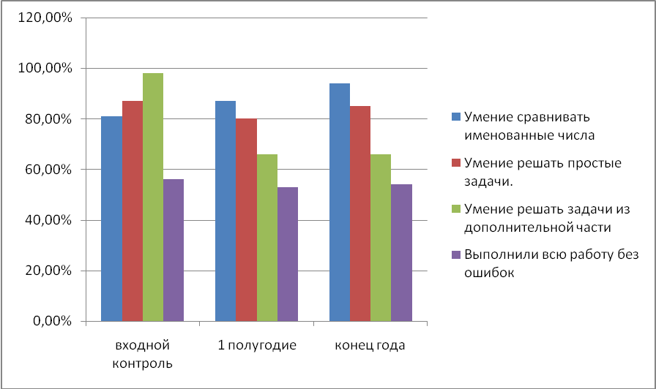
Результаты итоговых контрольных работ 2-х классов по русскому языку:
Кол – воуч–ся по списку | 23
 | Количество, %
 | 2 а | 2б | 2в | всего
Количество уч-ся по списку | 24 | 23 | 19 | 66
Выполняли работу | 24 | 22 | 18 | 64
Выполнили всю работу без ошибок | 13 | 11 | 1 | 25,39%
Допустили ошибки в диктанте:  - 1-2 ошибки  - 3-5 ошибок  - 6 и более ошибок | 9  2  - | 9  2  - | 7  1  2
Допустили ошибки на:  - пропуск, замену  - правописание предлогов и приставок  - правописание заглавной буквы  - правописание безударных гласных  -правописание звонких и глухих согласных  -правописание опасных сочетаний: жи-ши, ча-ща.чу-щу, чк,чн  -правописание разделительного ь и ъ знаков  -правописание ь знака для обозначения мягкости согласных  Грамматическое задание  - Умение выполнять звуко- буквенный анализ  - Умение подбирать однокоренные слова  - Умение находить предлоги в предложении | 6  -  -  5  -  3  2  -  18  24  24 | 6  -  -  5  -  -  2  -  14  21  16 | 4  1  4  4  -  4  2  -  8  16  17 | 44,67%  63,97%  60,94%  50,78%  -  57,88%  58,91%  64, 100%  40,62%  61,95%  57,89%
Качество, % | 91% | 90% | 83%
Успеваемость,% | 100% | 1005 | 89%
Можно сравнить результаты контрольных работ по русскому языку (входной, промежуточный и итоговый) по некоторым умениям:
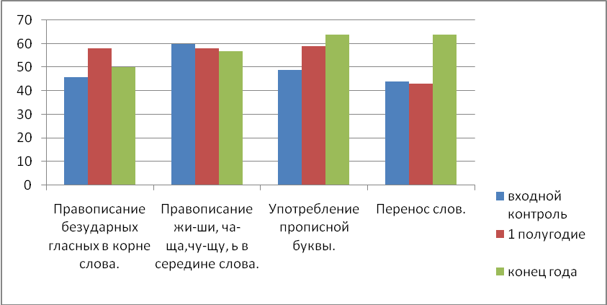
Результаты по технике чтения:

Класс | Способ чтения |  | Безошибочность чтения |  |  | Темп чтения
 | соотв.  требов.  чел.(%) | не соотв.  требов.  чел.(%) | читают б/ошибок  чел.(%) | допуск.  1-2 ош.  чел.(%) | 3 и бол.ошиб.  чел.(%) | ниже нормы  чел.(%) | норма  чел.(%) | выше нормы  чел.(%)
1 а | 22 чел, 100% | - | 14 чел.,64% | 6 чел,27 % | 2 чел.,9% | - | 5 чел. 22% | 17 чел. 77%
1 б | 14 чел..77% | 4 чел.. 23% | 2 чел.. 11% | 12 чел., 67% | 4 чел.. 22% | 2 чел.. 11% | 10 чел.. 56% | 6 чел.. 33%
2-а | 24чел. , 100% | - | 18 чел..  75% | 4чел.,17% | 2 чел.,8% | - | 4 чел., 17% | 20 чел., 83%
2 б | 23 чел.. 100% | - | 15чел., 65% | 6 чел.26% | 2 чел. 8 % | - | 4 чел. 17% | 19 чел. 83%
2 в | 18 чел. 94% | 1 чел.6% | 12 чел. 63% | 7 чел. 37% | - | 1 чел. 6% | 5 чел. 35% | 13 чел. 59%

Результаты контрольных работ по русскому языку и математике в 3-4 классах

Предмет | Класс | «5» | «4» | «3» | «2» | Успеваемость % | Качество %
Русский язык | 3-а | 14 | 11 | 1 | - | 100 % | 96 %
Русский язык | 3-б | 6 | 8 | 3 | 2 | 89% | 74%
Русский язык | 3-в | 2 | 11 | 8 | 2 | 91% | 56%
Русский язык | 4-а | 5 | 3 | 5 | - | 100% | 62%
Русский язык | 4-б | 8 | 3 | 6 | - | 100% | 64%
Русский язык | 4-в | 7 | 4 | 4 | - | 100% | 73 %
Математика | 3-а | 14 | 12 | 1 | - | 100 % | 96%
Математика | 3-б | 8 | 6 | 4 | - | 100% | 78%
Математика | 3-в | 6 | 11 | 6 | 1 | 96% | 71%
Математика | 4-а | 3 | 9 | 3 | - | 100 % | 80 %
Математика | 4-б | 7 | 7 | 2 | - | 100 % | 87%
Математика | 4-в | 17 | 4 | 3 | - | 100 % | 87 %

Можно сравнить результаты входного, промежуточного и итогового контроля в 4-х классах:
Предмет | Класс | Учитель | Успеваемость |  |  | Качество знаний
Предмет | Класс | Учитель | Входной | промежуточный | итоговый | Входной | промежуточный | итоговый
Русский язык | 4-а | Салыкина Е.Я. | 100% | 100% | 100% | 69% | 62% | 62%
Русский язык | 4-б | Ткачёва Т.П. | 86,6% | 86% | 100% | 60% | 50% | 64%
Русский язык | 4-в | Кузнецова С.И. | 96% | 91 % | 100% | 80% | 57 % | 73%
Математика | 4-а | Салыкина Е.Я. | 100% | 85 % | 100% | 62% | 77 % | 80%
Математика | 4-б | Ткачёва Т.П. | 93,7% | 93 % | 100% | 56% | 77% | 87%
Математика | 4-в | Кузнецова С.И. | 92 % | 100 % | 100% | 80% | 87 % | 87%

Русский язык

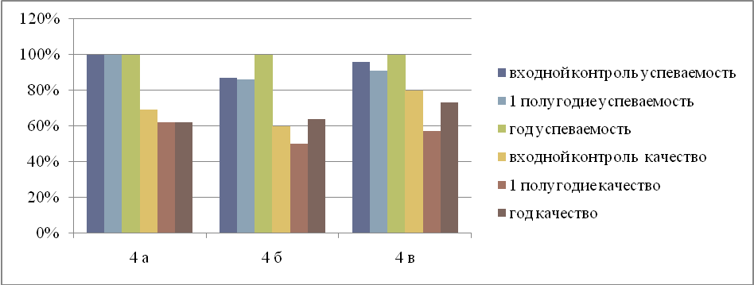

Математика

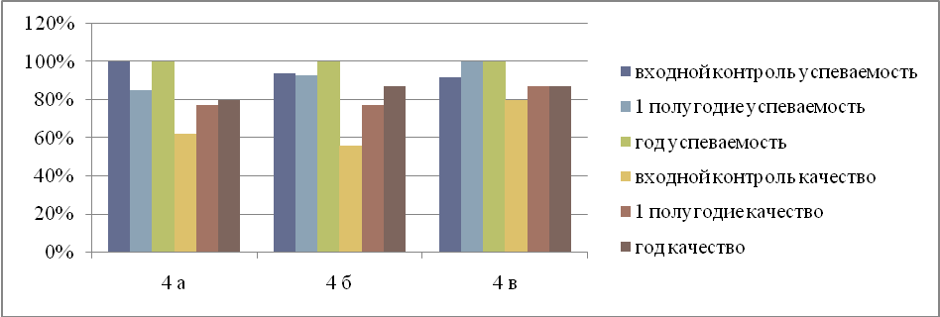
Можно сравнить результаты контрольных работ 1 полугодия с результатами контрольных работ за год в 3-х классах:

 |  |  | Успеваемость |  |  | Качество
Предмет | Класс | Учитель
Предмет | Класс | Учитель | 1 полугод | год | 1 полугод |  | год
Русский язык | 3-а | Борзыкина В.Г. | 100 % | 100 % | 81 % |  | 96 %
Русский язык | 3-б | Буненкова Е.Е. | 94% | 89% | 59% |  | 74%
Русский язык | 3-в | Симонина Н.В. | 96% | 91% | 66,6% |  | 56%
Математика | 3-а | Борзыкина В.Г. | 100 % | 100 % | 84% |  | 96%
Математика | 3-б | Буненкова Е.Е. | 89% | 100% | 71% |  | 78%
Математика | 3-в | Симонина Н.В. | 95% | 96% | 71,4% |  | 71%
Русский язык
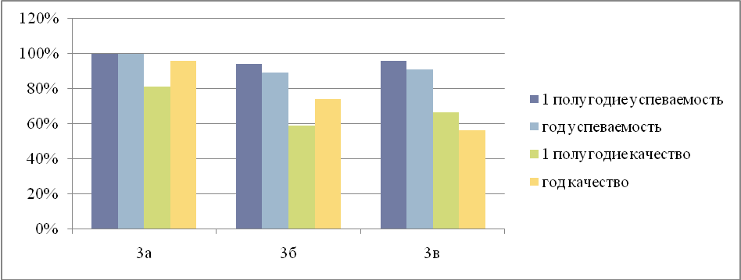
Математика

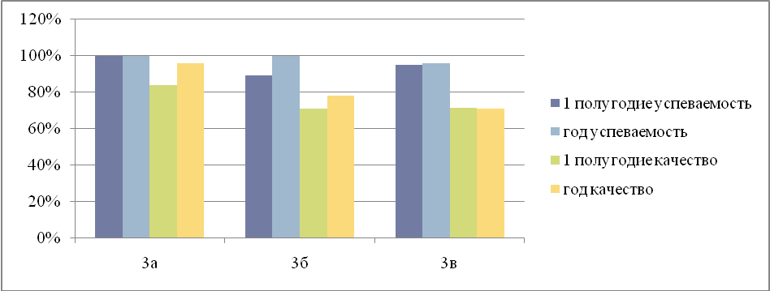

Результаты проверки техники чтения в 4 – х классах:

Класс | Способ чтения |  | Безошибочность чтения |  |  | Темп чтения
 | соотв.  требов.  чел.(%) | не соотв.  требов.  чел.(%) | читают б/ошибок  чел.(%) | допуск.  1-2 ош.  чел.(%) | 3 и бол.ошиб.  чел.(%) | ниже нормы  чел.(%) | норма  чел.(%) | выше нормы  чел.(%)
4-а  Салыкина Е.Я. | 15  94% | 1  6% | 7  44% | 8  50% | 1  6% | 1  6% | 4  25% | 11  69%
4-б  Ткачёва Т.П. | 17  100% | - | 8  35% | 4  23% | 5  29% | - | 3  18% | 14  82%
4 в  Кузнецова С.И. | 24  92% | 2  8% | 10  38% | 10  38% | 6  24% | 2  8% | 10  38% | 14  54%
Результаты проверки техники чтения в 3 – х классах:

Класс | Способ чтения |  | Безошибочность чтения |  |  | Темп чтения
 | соотв.  требов.  чел.(%) | не соотв.  требов.  чел.(%) | читают б/ошибок  чел.(%) | допуск.  1-2 ош.  чел.(%) | 3 и бол.ошиб.  чел.(%) | ниже нормы  чел.(%) | норма  чел.(%) | выше нормы  чел.(%)
3 а  Борзыкина В.Г. | 27  100% | - | 7  26% | 16  59% | 4  15% | 5  18% | 11  41% | 11  41%
3-б  Буненкова Е.Е. | 16  84% | 3  16% | 8  42% | 7  37% | 4  21% | 3  16% | 5  26% | 11  58%
3 в  Симонина Н.В. | 23  95,8% | - | 8  35% | 12  52% | 4  17% | - | 11  48% | 12  52%

Сравнительный анализ качества знаний за итоговые контрольные работы и за 2012-2013 уч. год

Русский язык

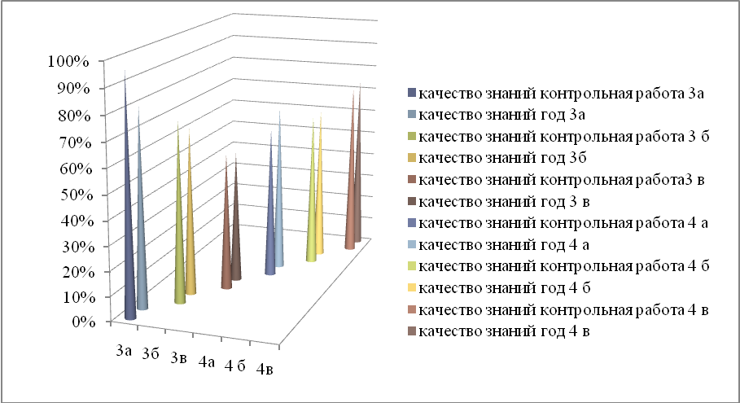

Математика

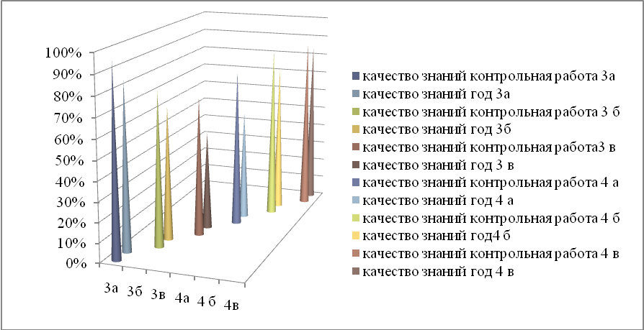

Результаты итоговой аттестации в переводных классах:
Предмет | Класс | Учитель | Кол-во сдававших | % от общего числа об-ся класса | Годовые оценки по предмету |  |  |  | Оценки итоговой аттестации |  |  |  | Успеваемость |  | Качество
 |  |  |  |  | «5» | «4» | «3» | «2» | «5» | «4» | «3» | «2» | Год | На итог. контр. | Год | На итог. контр.
Русский язык | 5-а | Терехова А.М. | 17 | 85 | 5 | 6 | 9 | 0 | 2 | 6 | 9 | 0 | 100 | 100 | 55 | 47
Русский язык | 5-б | Фомичева Е.А. | 24 | 100 | 5 | 6 | 13 | 0 | 5 | 8 | 11 | 0 | 100 | 100 | 45,8 | 54,1
Русский язык | 6-а | Шагарова Т.Г. | 22 | 100 | 4 | 10 | 8 | 0 | 6 | 7 | 9 | 0 | 100 | 100 | 63,6 | 59
Русский язык | 6-б | Шагарова Т.Г. | 25 | 100 | 3 | 8 | 14 | 0 | 5 | 6 | 14 | 0 | 100 | 100 | 44 | 44
Русский язык | 7-а | СуздаленкоТ.В | 23 | 95,8 | 1 | 13 | 9 | 0 | 2 | 9 | 12 | 0 | 100 | 100 | 58,3 | 47,8
Русский язык | 7-б | Фомичева Е.А. | 23 | 95,8 | 4 | 7 | 13 | 0 | 2 | 6 | 15 | 0 | 100 | 100 | 45,8 | 34,7
Русский язык | 8-а | Шагарова Т.Г. | 9 | 81,8 | 0 | 0 | 11 | 0 | 0 | 0 | 9 | 0 | 100 | 100 | 0 | 0
Русский язык | 8-б | Терехова А.М.. | 24 | 100 | 6 | 10 | 8 | 0 | 8 | 8 | 8 | 0 | 100 | 100 | 66,6 | 66,6
Русский язык | 8-в | Терехова А.М.. | 25 | 100 | 2 | 11 | 12 | 0 | 7 | 10 | 8 | 0 | 100 | 100 | 52 | 68
Русский язык | 10 | Фомичева Е.А. | 22 | 84,6 | 9 | 11 | 2 | 0 | 16 | 5 | 1 | 0 | 100 | 100 | 90,9 | 95,4
Математика | 5-а | Кряжкова Е.А. | 20 | 100 | 5 | 7 | 8 | 0 | 8 | 5 | 7 | 0 | 100 | 100 | 60 | 65
Математика | 5-б | Кряжкова Е.А. | 24 | 100 | 5 | 5 | 14 | 0 | 6 | 6 | 12 | 0 | 100 | 100 | 41,6 | 50
Математика | 6-а | Кряжкова Е.А. | 22 | 100 | 3 | 5 | 14 | 0 | 3 | 8 | 11 | 0 | 100 | 100 | 36,3 | 50
Математика | 6-б | Кряжкова Е.А. | 25 | 100 | 2 | 5 | 18 | 0 | 2 | 4 | 19 | 0 | 100 | 100 | 28 | 24
Математика | 7-а | Серегина Н.А. | 23 | 95,8 | 2 | 9 | 13 | 0 | 2 | 9 | 12 | 0 | 100 | 100 | 45,8 | 47,8
Математика | 7-б | Серегина Н.А. | 24 | 100 | 3 | 5 | 16 | 0 | 5 | 5 | 14 | 0 | 100 | 100 | 33,3 | 41,6
Математика | 8-а | Серегина Н.А. | 9 | 81,8 | 0 | 0 | 11 | 0 | 0 | 1 | 10 | 0 | 100 | 100 | 0 | 11,1
Математика | 8-б | Колобаева И.Г. | 23 | 95,8 | 5 | 11 | 7 | 0 | 6 | 10 | 7 | 0 | 100 | 100 | 69,5 | 69,5
Математика | 8-в | Колобаева И.Г. | 25 | 100 | 3 | 9 | 13 | 0 | 5 | 7 | 13 | 0 | 100 | 100 | 48 | 48
Математика | 10 | Кряжкова Л.А. | 22 | 84,6 | 12 | 5 | 9 | 0 | 12 | 5 | 5 | 0 | 100 | 100 | 65,3 | 77,2
Обществозн | 7-а | Изотова Л.И. | 7 | 29,1 | 1 | 4 | 2 | 0 | 4 | 3 | 0 | 0 | 100 | 100 | 71,4 | 100
Обществозн | 7-б | Изотова Л.И. | 5 | 20,8 | 2 | 0 | 3 | 0 | 2 | 2 | 1 | 0 | 100 | 100 | 40 | 80
Английский язык | 7-а | Аксененко Н.В. | 1 | 4,1 | 1 | 0 | 0 | 0 | 1 | 0 | 0 | 0 | 100 | 100 | 100 | 100
Английский язык | 7-б | Аксененко Н.В. | 2 | 8,3 | 1 | 1 | 0 | 0 | 1 | 1 | 0 | 0 | 100 | 100 | 100 | 100
География | 7-а | Щукина Ю.Г. | 6 | 25 | 0 | 4 | 2 | 0 | 1 | 2 | 3 | 0 | 100 | 100 | 66,6 | 50
Биология | 7-а | Щукина Ю.Г. | 9 | 37,5 | 3 | 5 | 2 | 0 | 2 | 5 | 1 | 0 | 100 | 100 | 88,8 | 77,7
Биология | 7-б | Щукина Ю.Г. | 8 | 33,3 | 1 | 4 | 2 | 0 | 1 | 3 | 5 | 0 | 100 | 100 | 62,5 | 50
География | 8-а | Щукина Ю.Г. | 6 | 54,5 | 0 | 2 | 4 | 0 | 0 | 0 | 6 | 0 | 100 | 100 | 33,3 | 0
География | 8-б | Щукина Ю.Г. | 13 | 54,1 | 5 | 2 | 6 | 0 | 4 | 8 | 1 | 0 | 100 | 100 | 53,8 | 92,3
География | 8-в | Блинова М.В. | 9 | 36 | 2 | 4 | 3 | 0 | 0 | 6 | 3 | 0 | 100 | 100 | 66,6 | 66,6
Физика | 7-б | Куприкова Л.Н. | 7 | 29,1 | 2 | 2 | 3 | 0 | 2 | 3 | 2 | 0 | 100 | 100 | 57,1 | 71,4
Обществозн | 8-б | Саматова О.Н. | 5 | 20,8 | 1 | 2 | 2 | 0 | 1 | 3 | 1 | 0 | 100 | 100 | 60 | 80
Обществозн | 8-в | Саматова О.Н. | 7 | 28 | 3 | 4 | 0 | 0 | 3 | 3 | 1 | 0 | 100 | 100 | 100 | 85,7
Биология | 8-а | Середина И.В. | 3 | 27,2 | 0 | 1 | 2 | 0 | 0 | 1 | 2 | 0 | 100 | 100 | 33,3 | 33,3
Биология | 8-б | Середина И.В. | 1 | 4,1 | 0 | 1 | 0 | 0 | 0 | 1 | 0 | 0 | 100 | 100 | 100 | 100
Биология | 8-в | Середина И.В. | 9 | 36 | 3 | 3 | 3 | 0 | 3 | 3 | 3 | 0 | 100 | 100 | 66,6 | 66,6
Химия | 8-б | Изотова С.А. | 4 | 16,6 | 3 | 1 | 0 | 0 | 3 | 1 | 0 | 0 | 100 | 100 | 100 | 100
Биология | 10 | СерединаИ.В. | 9 | 34,6 | 6 | 3 | 0 | 0 | 6 | 3 | 0 | 0 | 100 | 100 | 100 | 100
Химия | 10 | Изотова С.А. | 9 | 34,6 | 6 | 3 | 0 | 0 | 6 | 3 | 0 | 0 | 100 | 100 | 100 | 100
Физика | 10 | Куприкова Л.Н. | 3 | 11,5 | 2 | 1 | 0 | 0 | 2 | 1 | 0 | 0 | 100 | 100 | 100 | 100
Обществознание | 10 | Сидорова С.И. | 14 | 53,8 | 6 | 7 | 1 | 0 | 6 | 8 | 0 | 0 | 100 | 100 | 92,8 | 100
История | 10 | Сидорова С.И. | 13 | 50 | 6 | 7 | 0 | 0 | 5 | 7 | 1 | 0 | 100 | 100 | 100 | 92,3
Информатика | 10 | Варичева Н.О. | 3 | 11,5 | 3 | 0 | 0 | 0 | 3 | 0 | 0 | 0 | 100 | 100 | 100 | 100
География | 10 | Щукина Ю.Г. | 1 | 3,8 | 0 | 1 | 0 | 0 | 0 | 0 | 1 | 0 | 100 | 100 | 100 | 0

Участие в олимпиадах.
По итогам муниципального этапа Олимпиады 78 учащихся района стали победителями и призерами. Наибольшее количество призовых мест у обучающихся МБОУ «Гимназия № 1 п. Навля» (приказ № 97.1 от 26.1212 по отделу образования администрации Навлинского района). В этом учебном году в районном этапе Всероссийской олимпиады школьников участвовало 66 гимназистов, которые заняли 25 мест, 13 из которых первые. Эффективность участия ( процент учащихся, ставших победителями и призёрами от общего числа участников) составила 38%, что выше, чем у других школ более чем на 16 %.
Учителя, которые подготовили победителей и призёров: Сидорова С.И., Саматова О.Н. Терехова А.М., Терехова М.В., Блинова М.В., Фомичева Е.А., Булгакова С.А., Сидоров Б.Н., Изотова С.А, Изотова Л.И., Середина И.В., Щукина Ю.Г., Суздаленко Т.В., Кузнецова Т.В.
Гимназисты не участвовали в олимпиаде по экономике, астрономии и МХК. Не имели результативности по математике, химии.
В этом учебном году количество призовых мест уч-ся 10-11 классов от общего количества мест составило 44 %, причем - количество призовых мест уч-ся 11 классов от общего количества мест составило 32 %, а количество призовых мест уч-ся 7-8 классов от общего количества мест составило 44 %. По сравнению с прошлым годом отмечается рост процента гимназистов 7-8 классов, ставших победителями и призёрами районного этапа Всероссийской олимпиады школьников.

В региональной корпоративной олимпиаде на заочном этапе участвовало 20 человек, на очном этапе участвовало 6 человек . Жукова О.11 класс стала победителем по обществознание, Лукутцова Е. 11 класс и Варичева Ю. 9 класс стали призерами по биологии и обществознанию соответственно.
Традиционно гимназисты приняли участие в международных игровых олимпиадах по предметам .
В 2012-13уч.г. участвовали в игре-конкурсе по 3-м предметам:
Результаты участия:
- В 2012-13 уч.г.- по русскому языку «Русский медвежонок- языкознание для всех»
На региональном уровне победителей – 2 (Жук Виктория, Ларченко Е. 8 класс), призёр – 1 человек (Тимошина В -7 кл).
- По английскому языку «Британский бульдог»
На региональном уровне победителей – 1(Жук Виктория, 8 класс), призёр – 1 человек (Волкова А -9 кл).
В олимпиаде по информационным и телекоммуникационным технологиям (олимпиада по поиску в сети Интернет "Web-Планета) в 2012-13 году команда гимназии заняла 2-е место.
Динамика результативности участия в олимпиаде по поиску в сети Интернет "Web-Планета»

№ п/п | Название олимпиад | 2008-09 | 2009-10 | 2010-11 | 2011-12 | 2012-13
№ п/п | Название олимпиад | место | место | место | место | место
 | Районная олимпиада | 2 | 1 | 1 | 1 | 1
 | Областная олимпиада | 4 | 4 | 6 | 1 | 2

В этом учебном году значительно расширился круг олимпиад, в которых приняли участие гимназисты. Обучающиеся начальных классов участвовали в олимпиаде «Классики», обучающиеся основной ступени образования участвовали в олимпиаде «Олимпик» по географии и биологии. В прошлом году обучающиеся 8-х классов приняли впервые участие во всероссийской дистанционной общеобразовательной олимпиаде по географии. В этом учебном году они заняли 1-е место.

Работа НОУ и исследовательская деятельность уч-ся.

В гимназии функционирует НОУ «Творчество. Поиск, Открытие» им. М.В. Ломоносова., состоящее из 3- секций: естественно- информационно –математическая насчитывает 35 человек, общественно-филологическая, которая насчитывает 15человек и творческая мастерская, насчитывающая 14 человек.
Итого в НОУ 64 человека, что на 17 человек больше по сравнению с 2012-13уч.годом ( 47 человек).
Для работы НОУ ежегодно выбирается Совет и разрабатывается план работы, в котором планируются заседания НОУ и участие в различных интеллектуальных и исследовательских конкурсах, мероприятия, посвященные круглым датам. Ежегодно проводится в рамках работы единого дня науки и творчества малая научно-практическая конференция гимназистов по трем направлениям. В этом году обучающиеся гимназии участвовали в традиционных исследовательских конкурсах: «Юных исследователей окружающей среды», исследовательских работ им. Вернадского, детских исследовательских и творческих работ «Заповедный край» , «Моя малая Родина: природа, культура, этнос.», по школьному краеведению, экологическом форуме «Зеленая планета»; в Международной научно-практической конференции школьников «Первые шаги в науку», районной научно-практической конференции школьников «Старт в науку». Впервые обучающиеся гимназии участвовали в научно-практической конференции школьников в МБОУ «Гимназия №3» г. Брянска. На районном уровне в исследовательских конкурсах обучающие заняли 16 призовых, на областном уровне – 8. Обучающиеся гимназии приняли участие в областных экологических чтениях и заняли третье место в областных чтениях по школьному краеведению. Впервые работа обучающихся Анишиной Д. и Марочкиной А стала призером конкурса «Моя малая Родина: природа, культура, этнос.», а работа Соколова Р и Зарубиной Е, Федотовой С. стали призёрами Международной научно-практической конференции школьников «Первые шаги в науку».
Внеклассная работа по предметам.
Традиционно в гимназии для привития интереса к изучению предметов проходит тематический период «Шаги в науку», в рамках которого проводились малая гимназическая олимпиада по русскому языку и математике в начальной школе, гимназические олимпиады, которых приняло участие 113 человек.
В рамках работы тематического периода было проведено:
- Конкурс тематических газет, посвященных 200-летию Бородинскому сражению;
- Уроки, проводимые в нетрадиционной форме.
- конкурс сочинений и рисунков, посвящённых дню освобождения Брянской области (4-6 классы);
- праздник «Английского букваря».

В 2012-13 уч.г. Единый день науки и творчества был реорганизован в Единую неделю Науки и творчества, в рамках которого прошли дни гуманитарных, общественных, естественных наук. Целью этой недели была активизация интеллектуального и творческого потенциала учащихся гимназии и мотивация к изучению предметов через внеклассную работу по предметам.
В этой форме внеклассной работы гармонично сочетались творческое мероприятие «Кто во что горазд» среди уч-ся 1-4, 5-8 классов, на котором они продемонстрировали свои таланты, Музей одной недели , экспонаты которого - поделки, картины, фото уч-ся 1-11 классов и МНПКГ, где свои исследовательские работы представили уч-ся 3-11 классов. МНПКГ работала по 4-м направлениям два дня. В жюри, которое работало по каждому направлению и оценивало работы по определенным критериям, входили учащиеся 10-11 классов. Цель этого нововведения- научить ребят анализировать содержание исследовательской работы и ее представление (защиту). Некоторые выступления, входящие в мероприятие «Кто во что горазд» и получившие высокую оценку, были отобраны на районный смотр художественного творчества «Я вхожу в мир искусств».

2.Особенности воспитательного процесса.

В этом учебном году воспитательная работа в гимназии осуществлялась по проблеме: «Повышение уровня воспитанности учащихся за счет развития системы взаимодействия всех участников образовательного процесса».
Воспитательные задачи, решаемые гимназией в 2012-2013 учебном году:
1.Повысить научно-теоретический уровень педагогического коллектива в области воспитания детей.
2. Расширить общий и художественный кругозор учащихся общей и специальной культуры, способствующих обогащению эстетических чувств.
3. Развивать единую систему гимназического и классного ученического самоуправления, развивать творческую инициативу.
4. Продолжать формировать и развивать систему работы с родителями и общественностью.
5. Создать благоприятные условия для раскрытия интеллектуального и духовного потенциала обучающихся через систему дополнительного образования.
6. Формировать у обучающихся представление о здоровом образе жизни, разработать и провести систему мероприятий, направленных на охрану здоровья обучающихся.
Приоритетные направления воспитательной работы гимназии:
1. Духовно-нравственное, гражданско-правовое и военно-патриотическое воспитание;
2. Профилактика противоправного поведения, организация социально – значимых дел, акций; 3. Работа социально-педагогической и психологической службы;
4.Организация кружковой работы по развитию творческих способностей;
5. Формирование здорового образа жизни.

УРОВНИ ВОСПИТАННОСТИ ЗА 2012-2013 УЧ.ГОД
1 а класс – 22 человека 1 б класс – 18 человек

2 а класс – 24 человека 2 б класс – 23 человека

2 в класс - 19 человек 3 а класс – 27 человек
3 б класс – 19 человек 3 в класс – 24 человека

4 а класс – 16 человек 4 б класс – 17 человек
4 в класс – 26 человек
5 а класс – 20 человек 5 б класс – 24 человека
6 а класс – 22 человека 6 б класс – 25 человек

7 а класс – 24 человека 7 б класс – 24 человека
8 а класс – 11 человек 8 б класс – 24 человек
8 в класс – 25 человек 9 а класс – 24 человека

9 б класс – 23 человека
10 класс – 26 человек 11 класс – 26 человек

Работа библиотеки гимназии
Библиотека гимназии работала согласно составленному в начале учебного года плана работы библиотеки.
Основные задачи, поставленные перед библиотекой в 2012-2013 учебном году:
- Укрепление материально-технической базы библиотеки за счет привлечения спонсорских и бюджетных средств.
- Организация учебного фонда в соответствии с новым ФГОС.
- Организация работы библиотеки для обеспечения образовательного процесса путем библиотечно-библиографического и информационного обслуживания учащихся, родителей и педагогического коллектива гимназии.
Основными направлениями деятельности в 2012-2013 учебном году с педагогическим коллективом стали: отчет о планировании деятельности библиотеки, обзоры новинок новой учебной, методической, и другой литературы, создание условий для свободного получения необходимой информации, оказание помощи по организации классных мероприятий, предоставление услуг сети Интернет;
-работа с учащимися была направлена на обеспечение необходимыми учебниками, обслуживание на абонементе и читальном зале, предоставлении сети Интернет в учебных целях, проведении бесед по культуре чтения, проведении обзоров имеющейся литературы по темам, оказание помощи в подготовке классных мероприятий;
- с родителями проводилась работа по рекламе библиотеки, по привлечению к комплектованию библиотечного фонда, информирование о состоянии учебного фонда и наличии учебников на будущий учебный год, оказание помощи в приобретении учебной литературы из книготорговых организаций по более низким ценам.
Основные показатели работы за 2012-2013 учебный год.
- Число читателей – 521 (44 учителя и др. работников гимназии и 477 учащихся).
- Число посещений – 2019.
- Книговыдача - 1692 ед.

Работа Совета Профилактики правонарушений, социально-психологической службы.
Целью социально-педагогической деятельности на 2012-2013 учебный год являлось:
- создание благоприятных условий для развития личности ребенка(физического, социального, духовно-нравственного, интеллектуального); оказание ребенку комплексной помощи в саморазвитии и самореализации в процессе восприятия мира и адаптация в нем; защита ребенка в его жизненном пространстве; выявления социальных и личностных проблем детей всех возрастов.
Для реализации этой цели были определены следующие задачи:
- продолжить социально-педагогическую диагностику с целью выявления социальных и личностных проблем детей всех возрастов;
- продолжить работу по профилактике безнадзорности и правонарушений среди подростков;
- осуществлять патронаж семей всех категорий;
- способствовать созданию обстановки безопасности в микросреде, устранению конфликтных ситуаций;
-пропагандировать здоровый образ жизни, формировать негативное отношение к вредным привычкам;
- защищать права и интересы ребенка;
-проводить консультативно-просветительскую работу среди обучающихся, родителей, педагогов.
В 2012-2013 уч.году в гимназии обучалось 538 детей, количество семей составило – 486.
Были выделены следующие категории семей:
-полные семьи – 343;
-многодетные семьи – 28, в них детей, обучающихся в гимназии-46;
-малообеспеченные – 84, в них детей, обучающихся в гимназии- 99;
-неполные –143, из них детей, обучающихся в гимназии –148;
-неблагополучные семьи, состоящие на профилактическом учете - 4, в них детей, обучающихся в гимназии- 4;
-опека – 1, в них детей, обучающихся в гимназии-1;
-семьи, где есть дети-инвалиды – 4, из них детей, обучающихся в гимназии – 4;
-семьи, где есть родители-инвалиды – 2, из них детей, обучающихся в гимназии -2;
-семьи безработных родителей – 15, из них детей – 16;
-семьи одиноких матерей – 4;
-семьи одиноких отцов – 3 .
По каждой группе семей была проведена работа, в ходе которой проводилось посещение семей, обследование условий проживания, определение помощи в каждом отдельном случае.
Таблица деятельности соц. педагога за год

Посещение семей  68 |  |  |  | Консультации  95 |  |  | Выступления  3 |  | Коррекционные занятия  5
Неблагополучные семьи | Опека | Малообесп. | многодетные | Учащихся | Родителей | Учителей | Для Уч-_ся | Для Родителей | Индивидуальн. | Групповые
11 | 3 | 26 | 28 | 23 | 33 | 39 | 2 | 1 | 4 | 1

Анализ работы педагогов дополнительного образования.
В системе единого воспитательно-образовательного пространства гимназии работа по дополнительному образованию в 2012- 2013 учебном году, была направлена на выполнение задач по дальнейшему обеспечению доступных форм занятости учащихся во внеурочное время с учетом их индивидуальных особенностей.
Дополнительное образование строилось на деятельностной основе. Учащиеся 5 – 11 классов были вовлечены в работу кружков и спортивных секций. Учащиеся 1 – 4 классов – во внеурочную деятельность.
Все занятия дополнительного образования для учащихся гимназии - бесплатные. Сеть дополнительного образования была определена 42 объединениями
различных направлений:

1. Цветовод
2.Юный химик
3. Оформитель
4. ИЗО
5.Кройка и шитье
6. Вязание
7.Баскетбол
8. Тренажеры
9. Теннис
10.Современные танцы(1-4 кл.)

11. Современные танцы (5-7 кл.)
12. Современные танцы (7-11 кл.)
13. ДЮП
14. Юный инспектор ДД
15. Школа безопасности
16. Ансамбль гитаристов
17. Оркестр народных инструментов
18. Хоровой
19.Байтик
20. Пресс-центр гимназии и газета «МИКС»
21. Кукольный театр
22. Юный физик
23. Лаборатория юного эколога
24. Тренажеры
25. Мастерская Самоделкина (3-4 кл.)
26. Шахматы (3-7 кл.)
27. Волейбол
28. Подвижные игры (3-4 кл.)
29. Юный исследователь
30. Эрудит
31. Риторика

Для 1-х и 2-х классов:

32. Кружок «Хореография»
33. Кружок «Подвижные игры»
34. Кружок «Этикет»
35. «Азбука родного края»
36. «Природа родного края»
37. Кружок «Азбука общения»
38. Кружок «Юный шахматист»
39. Кружок «Мастерская Самоделкина»
40. Кружок «Риторика»
41. Кружок «Вязание

42.Кружок «Театральная студия»
Внеурочная деятельность в гимназии для 1-х, 2-х классов организовывалась по следующим направлениям:
- Спортивно-оздоровительное
- Духовно-нравственное
- Общеинтеллектуальное
- Общекультурное
- Социальное
Направления внеурочной деятельности явились содержательным ориентиром и основанием для построения соответствующих рабочих программ.
Внеурочная деятельность в гимназии организовывалась по основным направлениям в таких формах, как проектная деятельность, кружки, олимпиады, соревнования, экскурсии, поездки. Общий охват учащихся, посещающих кружки и секции гимназии в 2012 – 2013 году, составил 70, 63%(380 чел.)
Организация летнего труда и отдыха учащихся
В гимназии разработана и действует программа «Каникулы – 2012», которая способствует созданию условий для развития личности в период осенних, зимних, весенних и летних каникул. С 4 по 26 июня 2012 года на базе гимназии работал лагерь с дневным пребыванием «Республика детства». Работа лагеря велась в 1 смену – спортивно- оздоровительную (июнь). В этом лагере смогли отдохнуть 180 учащихся.
Действовали бригады по озеленению и благоустройству гимназии, а также строительная бригада. В течение лета некоторые учащиеся индивидуально трудоустраиваются. Для детей из малообеспеченных семей, безработных родителей, детей группы «риска» были поданы заявки на приобретение путёвок в оздоровительные лагеря и санатории-профилактории на июнь-июль-август месяц. Всего различными видами деятельности в каникулярное время охвачено 100% учащихся.
Работа с родителями
Со стороны гимназии родителям учащихся постоянно оказывается возможная помощь. Это, прежде всего, педагогические консультации, родительские собрания, индивидуальные беседы об особенностях возраста и методах подхода к воспитанию ребенка, по профилактике суицида, употребления ПАВ, безнадзорности и правонарушений, сохранению и укреплению здоровья , т.е. педагогическое просвещение родителей. Кроме того, учащиеся, имеют возможность бесплатно отдохнуть в летнем оздоровительном лагере, дети из малообеспеченных семей в первую очередь получают имеющиеся бесплатные учебники в библиотеке.
В системе проводятся общегимназические тематические родительские собрания.
В большинстве классов работали действенные родительские комитеты. Классные руководители тесно взаимодействуют с членами родительского комитета. Родители оказывают материальную помощь в ремонте кабинетов. В начальных классах родители оказывают помощь в организации классных мероприятий.
Проводились родительские собрания, на которых обсуждались организационные вопросы, организация учебно-воспитательного процесса и содержание образования, психолого-физиологические особенности детей данного возраста; родительские собрания по итогам четверти, тематические собрания по классам, планирование совместной работы с общешкольным родительским комитетом на год. Встречи с родителями проводились регулярно 1раз в четверть. Индивидуальные беседы – по мере необходимости: неуспеваемость учащихся, пропуски без уважительной причины, не соблюдение правил поведения в гимназии и общественных местах, нарушение дисциплины и рассмотрение административных дел. Индивидуальная работа проводилась по отдельному плану, чьи дети нарушали дисциплину или испытывали затруднения в учебе.
2 раза в год проходили общегимназические родительские собрания.
Индивидуальные беседы с родителями 9 а класса, 6 б класса, 8 а класса.
Хочется отметить активное участие родителей: начальных классов, 6 б класса, 10 класса.
Многие родители вместе с детьми и классными руководителями живут одной жизнью, объединены едиными воспитательными целями. Это дает свои положительные результаты. Например, вовлечение родителей в совместную деятельность с детьми на уровне класса дает хорошую возможность для роста учащихся в личностном плане - ребята с удовольствием включаются в классные, а затем и в общегимназические мероприятия, начинают проявлять себя в самоуправлении гимназии.
Следует отметить, что повысился уровень взаимодействия гимназии с родителями.
Однако следует более активно привлекать родителей средних и старших классов к участию во внеурочной деятельности. В следующем году необходимо усилить контроль за организацией работы родительского всеобуча.

Организация самоуправления в детском коллективе.

№ п/п | Ф.И. уч-ся (команда) | класс | Место | Название конкурса, соревнований | Руководитель
1. | Коллектив учащиеся гимназии | 7-11 | III | Сезонная игра среди команд старшеклассников общеобразовательных учреждений Брянской области «Живой океан» | Саматова О.Н., Щукина Ю.Г.
2. | Коллектив учащиеся гимназии | 5-11 | I | Заочный областной конкурс творческих работ «Заповедный край» в номинации: экологическая газета «Сказки Брянского леса» | Блинова М.В., Щукина Ю.Г.
3. | Старшая танцевальная группа хореографического коллектива «Танц – микс» | 8-11 | II | Областной конкурс «Волшебный каблучок». Номинация: «Эстрадный танец» | Германова М.Г.
4. | Коллектив учащихся | 7-11 | III | Сезонная игра среди команд старшеклассников общеобразовательных учреждений Брянской области «Живой океан». 2 этап, 1 тур «Стартинейджер» | Щукина Ю.Г.
5. | Коллектив учащихся | 7-11 | III | Сезонная игра среди команд старшеклассников общеобразовательных учреждений Брянской области «Живой океан». 2 этап, 3 тур «Кинофестиваль» | Щукина Ю.Г.
6. | Коллектив учащихся | 7-11 | III | Сезонная игра среди команд старшеклассников общеобразовательных учреждений Брянской области «Живой океан». 2 этап, 2 тур «Что? Где? Когда?» | Щукина Ю.Г.
7. | Банная Виктория, Джимшелеишивили Диана, Дугина Светлана | 6-8 | свидетельства участников | Областной творческий конкурс по космонавтике «Звездные дали» | Кузнецова Т.В.
8. | Варичева Юлия, Ижукина Юлия, Кирплюк Екатерина, Офицерова Дарья, Логутова Диана, Макарова Светлана, Лосева Наталья, Николашина Наталья | 8-9 | сертификаты участников | Областная очная школа вожатого-старшеклассника "Мой выбор" | Харитонова Ю.Н.
9. | Соколов Ринат | 9 | II | Областной конкурс «История моей семьи». Фестиваль «Детство без границ» | Щукина Ю.Г., Суздаленко Т.В.
10. | Клюев Алексей | 1 | дипломант | Областной конкурс декоративно-прикладного творчества «Мой мир – детский» | Ижукина Е.А.
11. | Команда учащихся | 8-10 | I | в XXII областном финале ДЮП | Сидоров Б.Н.
12. | Средняя танцевальная группа хореографического коллектива «Танц-микс» | 5-7 | лауреат | Смотр самодеятельного художественного творчеств «Я вхожу в мир искусства» | Германова М.Г.
13. | Старшая танцевальная группа хореографического коллектива «Танц-микс» | 8-11 | лауреат | Смотр самодеятельного художественного творчеств «Я вхожу в мир искусства» | Германова М.Г.
14. | Оркестр народных инструментов | 6-11 | лауреат | Смотр самодеятельного художественного творчеств «Я вхожу в мир искусства» | Германова М.Г.
15. | Фольклорная группа учащихся | 7-9 | лауреат | Смотр самодеятельного художественного творчеств «Я вхожу в мир искусства» | Дрозд Е.А.
на уровне района:
№ п/п | Ф.И. уч-ся (команда) | класс | Место | Название конкурса, соревнований | Руководитель
1. | Фольклорная группа учащихся | 7-9 | лауреат | Смотр самодеятельного художественного творчеств «Я вхожу в мир искусства» | Дрозд Е.А.
2. | Средняя танцевальная группа хореографического коллектива «Танц-микс» | 5-7 | лауреат | Смотр самодеятельного художественного творчеств «Я вхожу в мир искусства» | Германова М.Г.
3. | Старшая танцевальная группа хореографического коллектива «Танц-микс» | 8-11 | лауреат | Смотр самодеятельного художественного творчеств «Я вхожу в мир искусства» | Германова М.Г.
4. | Оркестр народных инструментов | 6-11 | лауреат | Смотр самодеятельного художественного творчеств «Я вхожу в мир искусства» | Германова М.Г.
5. | Хор учащихся | 4-11 | лауреат | Смотр самодеятельного художественного творчеств «Я вхожу в мир искусства» | Германова М.Г.
6. | Силаков Александр, Брешенкова Алина, Банная Виктория, Ухова Софья, Горина Ирина, Ижукина Ольга, Панкова Ирина, Качалина Валерия, Топтунова Анастасия | 5-11 | I | Районный этап Всероссийского детского экологического конкурса «Зеленая планета- 2013» | Блинова М.В., Щукина Ю.Г.
7. | Гимназия |  | Лучшие показатели | Организация и проведение спортивно-массовой и оздоровительной работы среди обучающихся в зимнем сезоне 2012 – 2013 уч.года | Учителя физической культуры
8. | Тимошина Валерия, Кондрашина Ксения | 6-7 | II | Районный этап Всероссийского детского экологического конкурса «Зеленая планета- 2013» | Щукина Ю.Г.
9. | Юнармейский отряд | 8-10 | II | Районный конкурс патриотической песни «Пою мое Отечество» | Германова М.Г.
10. | Команда юношей | 7-10 | III | Районные соревнования по волейболу | Булгакова С.А.
11. | Гимназия | 5-11 | Лучшие показатели | Организация и проведение работы в рамках акции «Я выбираю спорт как альтернативу пагубным привычкам» | Учителя физической культуры
12. | Гимназия | 1-11 | III | Районный конкурс «Самая лучшая новогодняя игрушка»
13. | Фольклорная группа учащихся | 9 | II | Районный конкурс фольклорных коллективов «Веселый карагод» | Дрозд Е.А.
14 | Сейфуллаев Рафик | 8 | II | Районные соревнования по шашкам | Булгакова С.А.
15. | Чумаков Павел | 10 | III | Районный смотр-конкурс командиров отрядов ДЮП. Станция: «Строевая подготовка» | Сидоров Б.Н.
16. | Паршиков Николай | 9 | III | Районный легкоатлетический кросс | Булгакова С.А.
17. | Гимназия |  | II | Районный конкурс презентаций программ лагерей с дневным пребыванием по профилактике ПАВ и формированию ЗОЖ
18. | Давидян Степан | 2 | II | Районный конкурс чтецов «Моя Родина» | Фомичева Е.А.

Организация летнего труда и отдыха учащихся
В гимназии разработана и действует программа «Каникулы – 2013, которая способствует созданию условий для развития личности в период осенних, зимних, весенних и летних каникул. С 3 по 22 июня 2013 года на базе гимназии работал лагерь с дневным пребыванием «Республика детства». Работа лагеря велась в 1 смену – спортивно- оздоровительную (июнь). В этом лагере смогли отдохнуть 180 учащихся.
Действовали бригады по озеленению и благоустройству гимназии, а также строительная бригада. В течение июня – июля 18 учащихся гимназии были трудоустроены через Центр занятости, а некоторые учащиеся трудоустраиваются индивидуально. Для детей из малообеспеченных семей, безработных родителей, детей группы «риска» были поданы заявки на приобретение путёвок в оздоровительные лагеря и санатории-профилактории на июнь-июль-август месяц. Всего различными видами деятельности в каникулярное время охвачено 100% учащихся.
Работа с родителями
Одной из существенных сторон взаимодействия родителей и гимназии является единый подход к реализации целевых установок и повышению содержательности образовательно-воспитательной работы с обучающимися. Взаимодействие родителей и гимназии дает возможность:
- контролировать образовательный процесс гимназии влиять на него (выступление на общих собраниях);
- получать информацию из первоисточников (члены родительского комитета напрямую общаются с администрацией гимназии);
- реализовывать организаторские способности (участие во внеклассной жизни гимназии, класса);
- демонстрировать свою ответственность, родительскую и гражданскую позиции.
Со стороны гимназии родителям учащихся постоянно оказывается возможная помощь. Это, прежде всего, педагогические консультации, родительские собрания, индивидуальные беседы об особенностях возраста и методах подхода к воспитанию ребенка, по профилактике суицида, употребления ПАВ, безнадзорности и правонарушений, сохранению и укреплению здоровья, т.е. педагогическое просвещение родителей. Кроме того, учащиеся, имеют возможность бесплатно отдохнуть в летнем оздоровительном лагере, дети из малообеспеченных семей в первую очередь получают имеющиеся бесплатные учебники в библиотеке.
В системе проводятся общегимназические тематические родительские собрания.
В большинстве классов работали действенные родительские комитеты. Родители помогают гимназии готовить образованных и инициативных граждан нашей страны, формировать у них принципиальность и прогрессивные убеждения.
Классные руководители тесно взаимодействуют с членами родительского комитета. Родители оказывают материальную помощь в ремонте кабинетов. В начальных классах родители оказывают помощь в организации классных мероприятий.
Проводились родительские собрания, на которых обсуждались организационные вопросы, организация учебно-воспитательного процесса и содержание образования, психолого-физиологические особенности детей данного возраста; родительские собрания по итогам четверти, тематические собрания по классам, планирование совместной работы с общешкольным родительским комитетом на год. Встречи с родителями проводились регулярно 1раз в четверть. Индивидуальные беседы – по мере необходимости: неуспеваемость учащихся, пропуски без уважительной причины, не соблюдение правил поведения в гимназии и общественных местах, нарушение дисциплины и рассмотрение административных дел. Индивидуальная работа проводилась по отдельному плану, чьи дети нарушали дисциплину или испытывали затруднения в учебе.
2 раза в год проходили общегимназические родительские собрания.
Хочется отметить активное участие родителей: начальных классов, 5 б, 8 б, 6 б, 7 а класса.
Многие родители вместе с детьми и классными руководителями живут одной жизнью, объединены едиными воспитательными целями
Следует отметить, что повысился уровень взаимодействия гимназии с родителями. Основной задачей гимназии на следующий учебный год является продолжение тесного и плодотворного сотрудничества с родителями.

3.Состояние здоровья и здоровый образ жизни.
Основными задачами по проблеме сохранения и укрепления здоровья учащихся на 2011-12 учебный год являлись:
-Продолжить работу по созданию условий организации УВП, способствующих сохранению и укреплению здоровья учащихся.
-Развивать здоровьесберегающюю инфраструктуру гимназии, оборудовать комнату психологической разгрузки;
-Разработать систему проведения оздоровления учащихся с помощью кварцевого облучателя «Солнышко»;
-Разработать систему мероприятий по использованию передвижных бактерицидных облучателей;
-Работа по возобновлению строительства спортивных площадок.
На уровне МОУ «Гимназия № 1 п. Навля» деятельность по сохранению и укреплению здоровья учащихся осуществляется совместными усилиями администрации, педагогических и технических работников гимназии, МУЗ «Навлинская ЦРБ», Навлинским структурным подразделением Роспотребнадзора, РОО.
Работа по сохранению и укреплению здоровья обучающихся в гимназии в 2012-13 учебном году осуществлялась в соответствии с комплексно-целевой программой «Здоровье».
Основными направлениями деятельности ОУ являются:
-соблюдение норм СанПиН организации учебно-воспитательного процесса,
- совершенствование организации учебно-воспитательного процесса,
- улучшение питания обучающихся,
- медицинское обслуживание обучающихся,
-укрепление здоровья средствами физкультуры и спорта.
- пропаганда здорового образа жизни,
- организация летнего оздоровительного отдыха детей
- психолого-педагогическая помощь.
Мониторинг
показателей по здоровью учащихся по результатам диспансеризации
Всего осмотрено:
-2008-09уч.год.-240чел.,
-2009-10 уч. год.-263 чел.
-2010-11 уч.год-327чел.
-2011-12уч. год-367чел.
-2012-13уч. Год-295чел.
1.Число учащихся, прошедших диспансеризацию.
Учебный год | 2008-2009 | 2009-2010 | 2010-2011 | 2011-2012 | 2012-2013
Число учащихся | 240 | 263 | 327 | 367 | 295

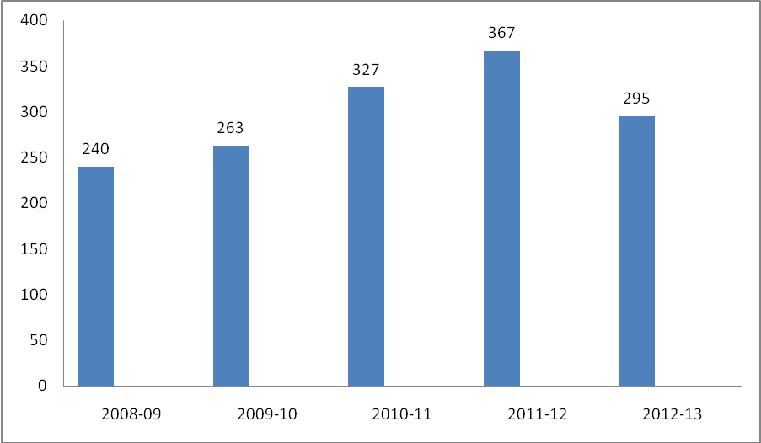
2.Динамика показателей по здоровью учащихся за 5лет:
% здоровых учащихся:
Учебный год | 2008-2009 | 2009-2010 | 2010-11 | 2011-12 | 2012-13
Показатель(%) | 28,7 | 27,4 | 26,6 | 36,51 | 27,9

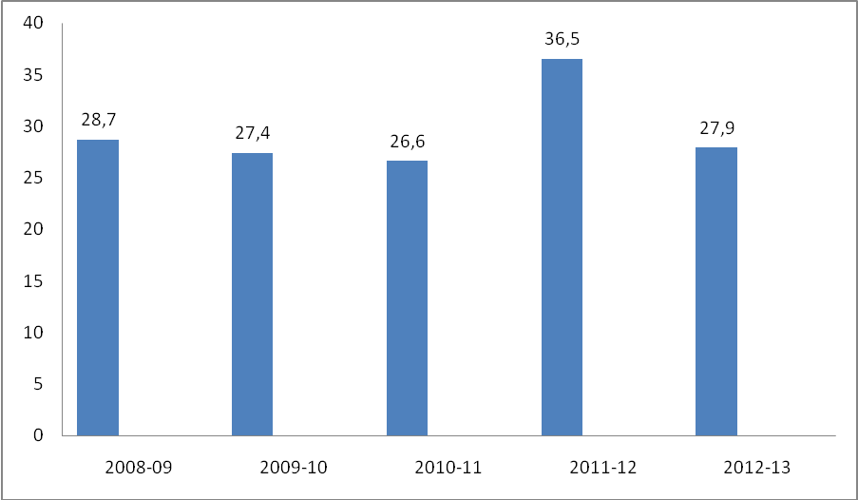
% учащихся, имеющих заболевания:
Учебный год | 2008-2009 | 2009-2010 | 2010-11 | 2011-12 | 2012-13
Показатель(%) | 71,2 | 72,6 | 73,4 | 63,49 | 72,1

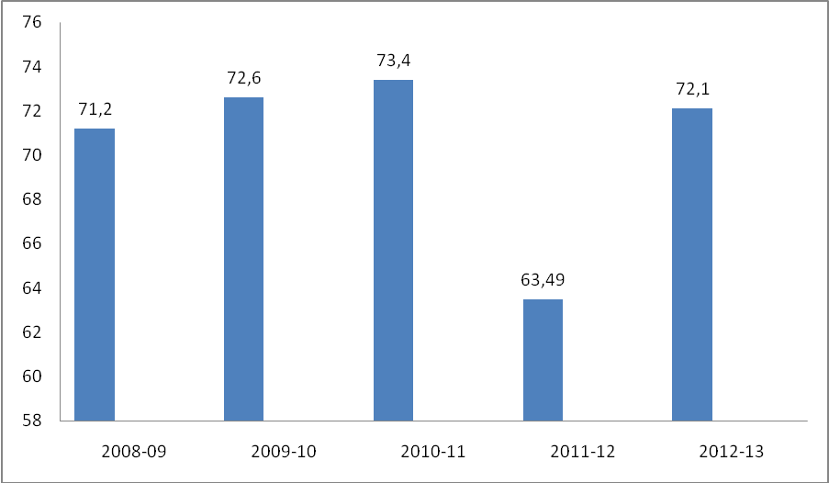

% учащихся,отнесенных к группам здоровья:
1группа здоровья.
Учебный год | 2008-2009 | 2009-2010 | 2010-11 | 2011-12 | 2012-13
Показатель(%) | 10,8 | 9,6 | 14,67 | 12,8 | 11,9

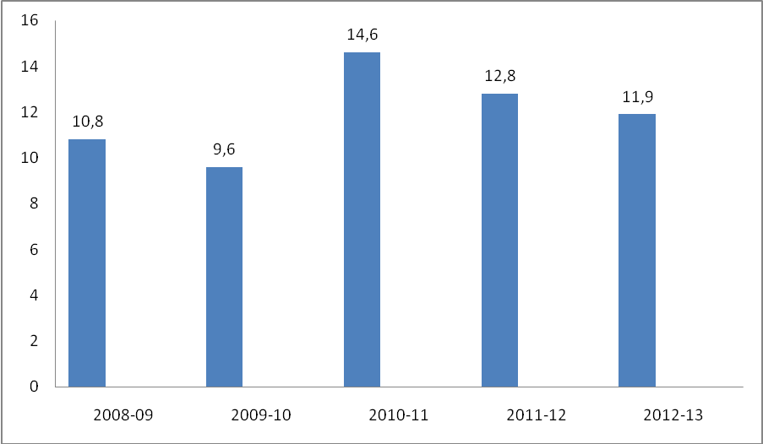

2группа здоровья.
Учебный год | 2008-2009 | 2009-2010 | 2010-11 | 2011-12 | 2012-13
Показатель(%) | 75,4 | 73,8 | 68,2 | 66,8 | 68,1

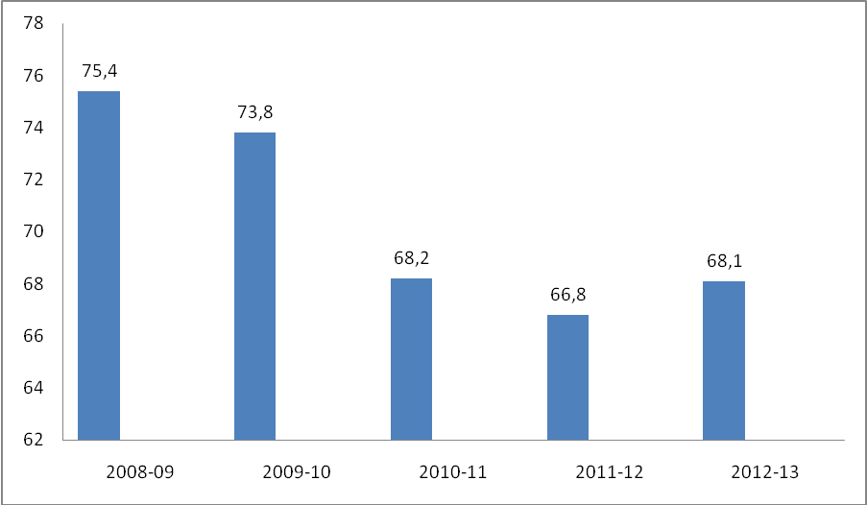
3группа здоровья.
Учебный год | 2008-2009 | 2009-2010 | 2010-11 | 2011-12 | 2012-13
Показатель(%) | 13,8 | 15,9 | 17,13 | 19,0 | 18,9

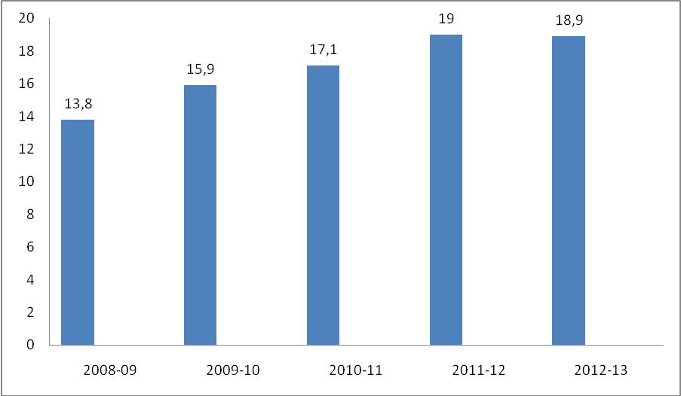
4группа здоровья.
Учебный год | 2008-2009 | 2009-2010 | 2010-11 | 2011-12 | 2012-13
Показатель(%) | 0 | 0,7 | 0 | 1,4 | 1,01

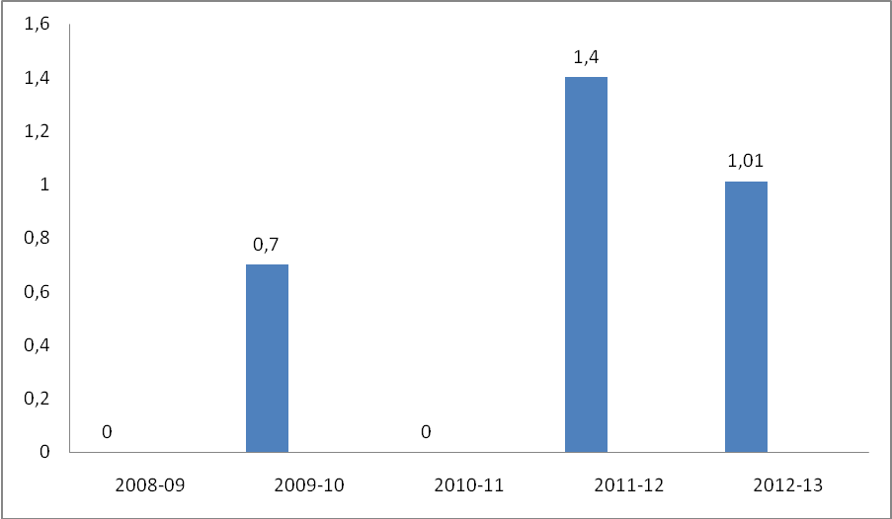

% учащихся,отнесенных к физкультурным группам:
Основная группа.
Учебный год | 2008-2009 | 2009-2010 | 2010-11 | 2011-12 | 2012-13
Показатель(%) | 77,9 | 77,6 | 79,82 | 76,2 | 77,2

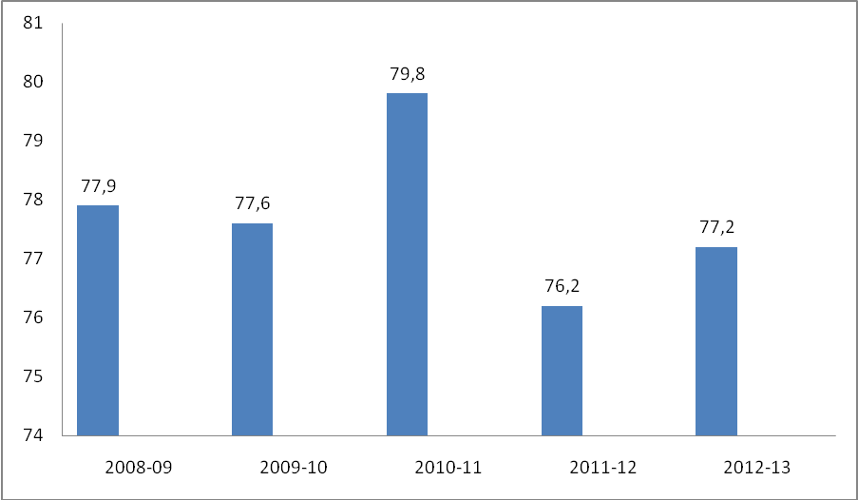

Подготовительная группа.
Учебный год | 2008-2009 | 2009-2010 | 2010-11 | 2011-12 | 2012-13
Показатель(%) | 20,4 | 19,4 | 19,57 | 20,7 | 20,6

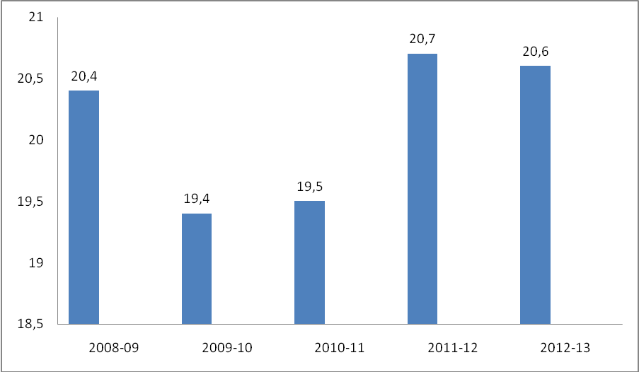
Специальная группа.
Учебный год | 2008-2009 | 2009-2010 | 2010-11 | 2011-12 | 2012-13
Показатель(%) | 1,7 | 2,7 | 0,61 | 1,1 | 1,6

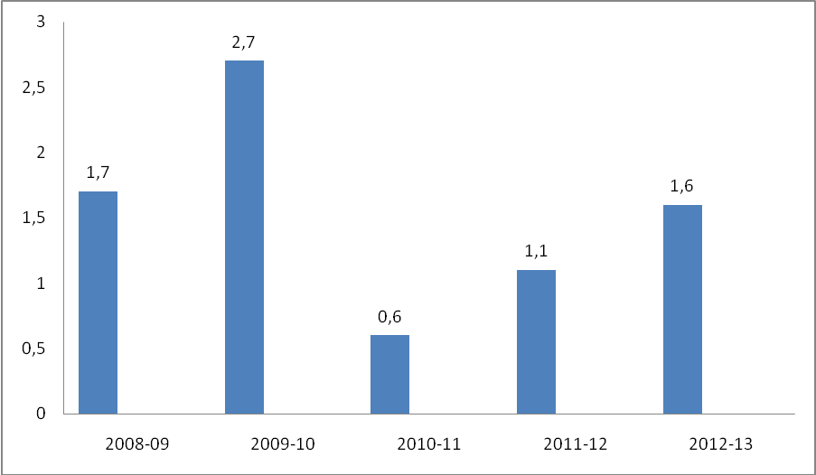

Освобождены от физкультуры по итогам диспансеризации.
Учебный год | 2008-2009 | 2009-2010 | 2010-11 | 2011-12 | 2012-13
Показатель(%) | 0 | 0,3 | 0 | 2 | 0,3

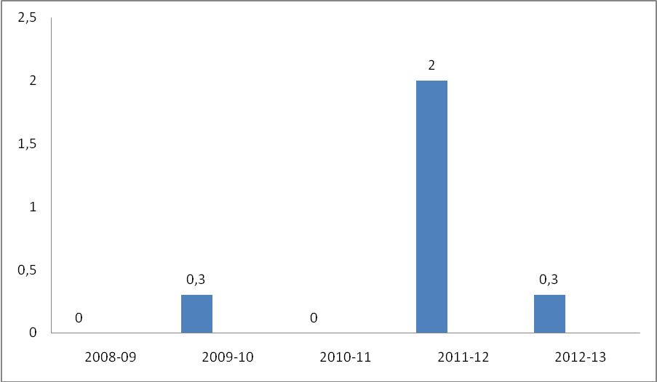

Динамика заболеваний по системам органов (% учащихся)
 | 2008-2009 | 2009-2010 | 2010-2011 | 2011-2012 | 2012-1013
1-заболевания костно-мышечной системы, | 13,3 | 11,0 | 16,8 | 16,6 | 17,2
2- заболевания нервной системы, | 12,9 | 20,9 | 18,9 | 23,9 | 21,3
3- заболевания сердечно-сосудистой системы, | 10,4 | 15,6 | 18,9 | 13,3 | 20,6
4- заболевания желудочно-кишечного тракта, | 10,0 | 9,9 | 8,5 | 7,3 | 10,5
5- заболевания органов дыхания, | 9,5 | 9,9 | 2,1 | 2,4 | 1,6
6- заболевания эндокринной системы, | 8,75 | 4,6 | 4,2 | 3,8 | 7,7
7- заболевания моче-половой системы, | 7,9 | 7,2 | 6,4 | 5,1 | 4,7
8-кожные заболевания, | 3,75 | 7,9 | 2,1 | 3,2 | 1,3
9- заболевания органов кроветворения. | 0 | 0,4 | 0 | 0 | 0
10-снижение зрения | - | 23,2 | 27,8 | 26,9 | 32,2

Данные заболеваемости по системам органов учащихся на основании диспансеризации
2012-13 уч. года по классам:

класс | Число  Уч-ся  всего | Серд.-  Сосуд. | Орган.  Дыхан. |  | ЖКТ | Эндокр.  с-мы. | Нерв.  с-мы. | Моче-  полов.  с-ма. | Орган.  кровет-  ворения | Кож  забол. | Кост.-  мыш. | Снижен.  зре-ния | ЛОР | здоровы
1а | 21 | 5 | 1 |  | 1 | 1 | - | 2 | - | - | 1 | 1 | 2 | 10
1б | 18 | 4 | 1 |  | - | - | 1 | 1 | - | - | 2 | - | 1 | 8
2а | 24 | 5 | - |  | 2 | 1 | 3 | - | - | - | 1 | 5 | 1 | 12
2б | 24 | 3 | - |  | 2 | - | 2 | 2 | - | - | 4 | 4 | 4 | 9
2в | 18 | 5 | - |  | - | - | 1 | 1 | - | - | 2 | 6 | - | 8
5а | 20 | 3 | 1 |  | 4 | - | 3 | 1 | - | - | 1 | 10 | - | 5
5б | 24 | 5 | - |  | 3 | 3 | 4 | 1 | - | 1 | 3 | 10 | 1 | 5
7а | 25 | 7 | - |  | 5 | 4 | 13 | 1 | - | 1 | 7 | 10 | 1 | 4
7б | 24 | 3 | 1 |  | 1 | 1 | 6 | 1 | - | 1 | 5 | 9 | 2 | 5
9а | 24 | 4 | - |  | 2 | 2 | 6 | 1 | - | - | 9 | 10 | - | 3
9б | 23 | 7 | - |  | 1 | 5 | 7 | 2 | - | - | 7 | 11 | - | 6
10а | 26 | 5 |  | - | 4 | 3 | 12 | - | - | 1 | 6 | 12 | - | 2
11а | 26 | 5 |  | 1 | 6 | 3 | 5 | 1 | - | - | 3 | 7 | 1 | 6
Всего: | 297
Прошло: | 295 | 61(20,6%) |  | 5(1,6%) | 31(10,5%) | 23(7,7%) | 63(21,3%) | 14(4,7%) | - | 4(1,3%) | 51(17,2%) | 95(32,2%) | 13(4,4%) | 83(28,1%)

